

KERJA MAGANG

PENGEMBANGAN SISTEM SINKRONISASI DAN VALIDASI DATA WISUDA DENGAN DATA SITASI ITCC DAN CERTIPORT BERBASIS WEB

DISUSUN OLEH :
DAVID GABRIEL SEMBIRING
NIM : 202331243

PROGRAM STUDI STRATA SATU TEKNIK INFORMATIKA FAKULTAS TELEMATIKA ENERGI
INSTITUT TEKNOLOGI PLN JAKARTA 2026
LAPORAN PELAKSANAAN KERJA MAGANG DI ITCC ITPLN
(14 September s/d 14 Desember 2026)

PENGEMBANGAN SISTEM SINKRONISASI DAN VALIDASI DATA WISUDA DENGAN DATA SITASI ITCC DAN CERTIPORT BERBASIS WEB

Diajukan guna memenuhi persyaratan mata kuliah Kerja Magang Program Studi Strata Satu Teknik Informatika

Disusun Oleh :
DAVID GABRIEL SEMBIRING
NIM : 202331243

PROGRAM STUDI STRATA SATU TEKNIK INFORMATIKA FAKULTAS TELEMATIKA ENERGI
INSTITUT TEKNOLOGI PLN JAKARTA 2026

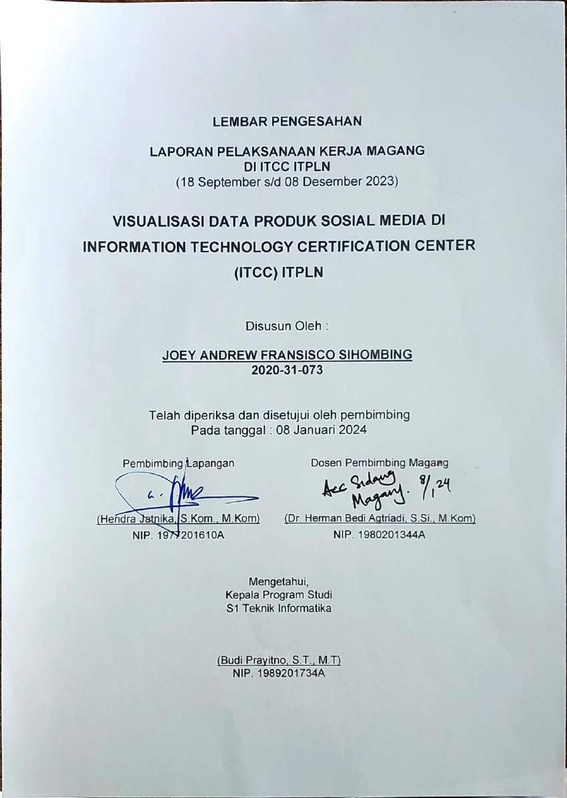
LEMBAR PENGESAHAN

UCAPAN TERIMAKASIH
Dengan ini saya menyampaikan penghargaan dan ucapan terima kasih yang sebesar-besarnya kepada yang terhormat:

Hendra Jatnika, S.Kom., M.Kom Selaku Pembimbing Lapangan
Dr. Meilia Nur Indah, S, ST.,M.Kom Selaku Pembimbing Magang
Yang telah memberikan petunjuk, saran-saran serta bimbingannya sehingga laporan kerja magang ini dapat diselesaikan.
Terima kasih yang sama, saya sampaikan kepada :
- Bapak Hendra Jatnika, S.Kom., M.Kom selaku Kepala ITCC ITPLN
- Sdr Muhamad Nur Khanib Asisten ITCC ITPLN
- Sdr M. Rafif Soniansyah selaku Asisten ITCC ITPLN
- Sdri Ocha Nia Martcya Situmorang selaku Asisten ITCC ITPLN
- Sdr Fakhri Faros selaku Asisten ITCC ITPLN
- Sdr David Gabriel Sembiring selaku Asisten ITCC ITPLN
- Sdri Siti Halimah selaku Asisten ITCC ITPLN
- Sdri Clara Zaskia Ulina Karo Sekali selaku Asisten ITCC ITPLN
- Sdr Muhamad Akbar selaku Asisten ITCC ITPLN
- Sdri Berliana Nathania S. selaku Asisten ITCC ITPLN

Yang telah mengizinkan untuk melakukan Kerja Magang di ITCC.

Jakarta, 14 Desember 2026

DAVID GABRIEL SEMBIRING NIM : 202331243

DAFTAR ISI

LEMBAR JUDUL i
LEMBAR PENGESAHAN iii
DAFTAR ISI v
DAFTAR ISI TABEL vii
DAFTAR ISI GAMBAR viii
DAFTAR LAMPIRAN ix
BAB I PENDAHULUAN 1
  - Latar Belakang 1
  - Ruang Lingkup 2
  - Tujuan dan Manfaat 3
    - Tujuan Kerja Magang 3
    - Manfaat Kerja Magang 3
  - Rencana Waktu dan Penjadwalan Kerja Magang 3
    - Rencana Waktu 4
    - Penjadwalan Kerja Magang 4
  - Sistematika Penulisan 11
BAB II GAMBARAN UMUM PERUSAHAAN/PROYEK 13
  - Sejarah Singkat ITCC ITPLN 13
  - Profil Umum Perusahaan/Proyek 15
  - Struktur Organisasi Perusahaan/Proyek 16
  - Deskripsi Tugas 17
BAB III METODE PELAKSANAAN KEGIATAN 18
  - Rencana Kegiatan 18
    - Rencana Kerja Magang 20
    - Lokasi dan Waktu Kegiatan 23
  - Pelaksanaan Kegiatan 23
    - Bentuk/Jenis/Bidang dan Peraturan Kerja 24
    - Prosedur kerja 24
    - Log Book Kegiatan 25
    - Kendala dan Solusi 31
BAB IV KONSEP TEORI DAN PENERAPAN 32
  - Konsep Teori 32
    - Visualisasi Data 32
    - Sosial Media 33
    - Power BI 33
  - Penerapan dan Hasil Analisis 33
    - Feed Instagram 37
    - Pamphlet 39
    - Story 40
    - Video 42
BAB V PENUTUP 45
  - Kesimpulan 45
  - Saran 45
DAFTAR PUSTAKA 46

LAMPIRAN-LAMPIRAN xlvii

DAFTAR ISI TABEL

Table 1. 1 Tabel Waktu Pelaksanaan Kerja Magang 4
Table 1. 2 Penjadwalan Kerja Magang 4
Table 3. 1 Log Book Kegiatan 25
Table 4. 1 Hasil Validasi Data Wisuda 34
Table 4. 2 Cakupan Data Sumber 35

DAFTAR ISI GAMBAR

Gambar 2. 1 Logo ITCC 13

Gambar 2. 2 Struktur Organisasi ITPLN 16

Gambar 2. 3 Struktur Organisasi ITCC 17

Gambar 3. 1 Flowchart Kerja Magang 18

Gambar 4. 1 Logo ITCC Wisuda Sync 38

Gambar 4. 2 Arsitektur Sistem 39

Gambar 4. 3 Alur Validasi Data 40

DAFTAR LAMPIRAN

Lampiran 1 Surat Diterima Magang xlvii
Lampiran 2 Surat Telah Menyelesaikan Magang xlviii
Lampiran 3 Nilai Pembimbing Lapangan xlix
Lampiran 4 Rencana Pelaksanaan Kerja Magang (RPKM) l
Lampiran 5 Daftar Hadir Magang liii
Lampiran 6 Laporan Kegiatan Pelaksanaan Harian Kerja Magang lvii
Lampiran 7 Laporan Mingguan Konsultasi Antar Pembimbing lxxix
Lampiran 8 Lembar Bimbingan Magang xci
Lampiran 9 Studi Pelacakan xcii
Lampiran 10 Dokumentasi xciv

BAB I PENDAHULUAN

Latar Belakang
Magang merupakan suatu bentuk usaha dalam sistem pelatihan kerja yang bertujuan meningkatkan mutu keterampilan sumber daya manusia melalui peraktik kerja dibawah pengawasan dan bimbingan penanggung jawab, sehingga menghasilkan SDM yang sesuai dengan kebutuhan perusahaan. Dalam rangka menghasilkan lulusan siap kerja perguruan tinggi juga menyediakan program magang. Hal ini juga didukung adanya program magang dalam serangkaian program merdeka belajar Kemendibud, yang dilandaskan UU No. 13 tahun 2003 tentang Ketenagakerjaan.
Di Institut Teknologi PLN Jakarta, Kegiatan Kerja Magang merupakan salah satu mata kuliah wajib yang bisa diikuti oleh mahasiswa semester 7 (tujuh) keatas. Hal ini di lakukan sebagai bentuk kontribusi nyata berupa pengalaman tentang dunia kerja agar mahasiswa lebih siap untuk menghadapi dunia kerja setelah lulus kuliah. Selain itu, dengan diadakannya program kerja magang, mahasiswa diharapkan dapat mengimplementasikan ilmu – ilmu yang telah dipelajari selama di perkuliahan. Program Studi Sarjana Teknik Informatika mewajibkan seluruh mahasiswa untuk melaksanakan Kerja Magang minimal 3 (tiga) bulan di suatu perusahaan. Selama pelaksanaan kerja magang, mahasiswa akan dibimbing oleh supervisor/pembimbing lapangan dan akan diberikan penilaian. Selanjutnya hasil penilaian dari supervisor/pembimbing lapangan akan menjadi bahan pertimbangan lulus tidaknya mahasiswa untuk mata kuliah kerja magang. Tentunya dalam pelaksanaan kerja magang, mahasiswa dibimbing oleh dosen pembimbing akademik agar mahasiswa dapat menyelesaikan kerja magangnya dengan baik.
Information Technology Certification Center (ITCC) merupakan unit yang dimiliki oleh Institut Teknologi PLN Jakarta, yang bergerak di bidang Sertifikasi Kompetensi Teknologi Informasi. ITCC ITPLN didirikan pada tahun 2016 dan

diresmikan setahun setelahnya. Sertifikasi yang dilaksanakan oleh ITCC adalah sertifikasi bertaraf Internasional dan telah bekerja sama dengan Certiport, Microsoft, Autodesk, Adobe, dan MikroTik. Jenis – jenis sertifikasi yang yang telah berjalan saat ini di ITCC adalah Microsoft Office Specialist (MOS), Microsoft Certified Fundamentals (MCF), Microsoft Certified Educator (MCE), Autodesk Certified User (ACU), dan MTCNA MikroTik (Pedoman Mutu dan Prosedur Mutu Lab ITCC Tahun 2018) (ITCC, Draft Laporan Tahunan ITCC, 2023).
Setiap kegiatan sertifikasi tersebut menghasilkan data pada dua sumber utama, yaitu SITASI dan Certiport. SITASI menyimpan riwayat ujian berdasarkan NIM, sedangkan Certiport menyimpan hasil ujian berdasarkan nama lengkap karena tidak memiliki NIM. Di sisi lain, daftar peserta wisuda disimpan dalam berkas Excel tersendiri.
Pengecekan manual antarberkas membutuhkan waktu dan berisiko keliru. Satu NIM dapat memiliki beberapa attempt, nama dapat ditulis dengan singkatan atau tanda baca yang berbeda, dan label ujian pada kedua sumber tidak selalu identik. Mengambil baris pertama SITASI atau mencocokkan nama secara langsung dapat menghasilkan status kelulusan yang salah.
Oleh karena itu, diperlukan sistem yang dapat mencocokkan data wisuda ke SITASI dan Certiport secara terulang, mencatat bukti, menandai kasus ambigu untuk ditinjau petugas, serta menghasilkan keluaran yang dapat diaudit. Berdasarkan kebutuhan tersebut, penulis mengangkat topik pengembangan sistem sinkronisasi dan validasi data wisuda dengan data SITASI ITCC dan Certiport berbasis web sebagai bahan Laporan Kerja Magang.

Ruang Lingkup
Dalam melaksanakan kegiatan kerja magang tersebut, penulis membatasi pelaksanaan kegiatan, penelitian, dan proses pembuatan laporan kerja magang. Adapun ruang lingkup yang dilakukan penulis adalah sebagai berikut:

- Kerja magang dilakukan di Laboratorium ITCC ITPLN.
- Bidang pengembangan sistem informasi, penulisan laporan difokuskan pada pembangunan aplikasi ITCC Wisuda Sync karena penulis ditempatkan pada pekerjaan pengembangan sistem di ITCC.
- Lingkup kegiatan mencakup analisis kebutuhan, perancangan, implementasi, dan pengujian sistem sinkronisasi data wisuda.
- Lingkup utama yang dilakukan penulis adalah membangun alur validasi data wisuda terhadap SITASI dan Certiport, termasuk pencocokan NIM, pencarian kandidat Certiport berdasarkan nama, serta penyajian status per ujian.

Tujuan dan Manfaat
Dalam melaksanakan kerja magang penulis memiliki tujuan dan manfaat, adapun tujuan dan manfaat sebagai berikut:

Tujuan Kerja Magang
Tujuan penulis melakukan kerja magang ialah:

- Membangun aplikasi web ITCC Wisuda Sync untuk menyinkronkan data wisuda dengan data SITASI dan Certiport.
- Menerapkan pencocokan exact NIM ke SITASI dan pencarian kandidat Certiport berdasarkan nama, kategori, dan ujian.
- Menyediakan status validasi per ujian beserta bukti, alasan, dan alur review manual yang tercatat.

Manfaat Kerja Magang
Adapun manfaat dari kegiatan kerja magang ini adalah sebagai berikut:

- Memberikan pengalaman pengembangan aplikasi web full-stack menggunakan Next.js, FastAPI, dan Supabase.
- Memberikan pemahaman tentang pengolahan data Excel, pencocokan data, validasi lintas sumber, dan audit hasil.
- Menjadi bahan referensi dan rujukan tertulis terkait pengembangan sistem sinkronisasi data sertifikasi di ITCC.

Rencana Waktu dan Penjadwalan Kerja Magang
Rencana Waktu dan Penjadwalan Kerja Magang adalah rencana waktu dimulainya sampai berakhirnya kerja magang, disertai deskripsi aktivitas atau kegiatan kerja magang yang akan dilakukan. Berikut adalah rencana waktu dan penjadwalan kerja magang:

Rencana Waktu
Pelaksanaan kerja magang dilaksanakan selama 3 bulan, dimulai dari tanggal 14 September sampai dengan 14 Desember 2026. Jam kerja yang dilaksanakan dapat dilihat pada tabel berikut:
Table 1. 1 Tabel Waktu Pelaksanaan Kerja Magang

No | Hari Kerja | Jam Kerja | Jam Istirahat
1. | Senin s/d Kamis | 08.00 – 17.00 | 12.00 – 13.00
2. | Jumat | 08.00 – 17.00 | 11.30 – 13.00
3. | Sabtu, Minggu, dan Hari Libur Nasional | - | -

Penjadwalan Kerja Magang
Berikut dibawah ini merupakan deskripsi aktivitas ataupun Kegiatan yang akan dilaksanaan selama berada masa magang di ITCC ITPLN.
Table 1. 2 Penjadwalan Kerja Magang
Minggu | Periode | Kegiatan Utama | Luaran
1 | 14–18 Sep 2026 | Pengenalan lingkungan ITCC, aturan kerja, divisi, dan identifikasi masalah validasi data wisuda. | Pemahaman konteks dan daftar masalah
2 | 21–25 Sep 2026 | Analisis kebutuhan, studi dokumen PRD/SRS, dan identifikasi sumber data SITASI, Certiport, dan wisuda. | Daftar kebutuhan dan aktor
3 | 28 Sep–2 Okt 2026 | Perancangan arsitektur client–backend–database, ERD, dan alur data. | Dokumen arsitektur dan ERD
4 | 5–9 Okt 2026 | Perancangan UI/UX halaman login, dashboard, master data, sinkronisasi, hasil, review, dan riwayat. | Wireframe dan alur pengguna
5 | 12–16 Okt 2026 | Implementasi impor dan normalisasi data master SITASI/Certiport. | API impor dan data master
6 | 19–23 Okt 2026 | Implementasi validasi dan parsing Excel wisuda serta manajemen batch aktif. | Parser dan validasi workbook
7 | 26–30 Okt 2026 | Implementasi matching Wisuda→SITASI dan agregasi seluruh attempt per ujian. | Matching service
8 | 2–6 Nov 2026 | Implementasi matching SITASI→Certiport, kandidat nama, kategori, dan alias ujian. | Certiport matching
9 | 9–13 Nov 2026 | Implementasi validation engine, status per ujian, reason code, dan ringkasan program. | Validation engine
10 | 16–20 Nov 2026 | Implementasi review, audit trail, riwayat sesi, dan ekspor draft. | Review dan export draft
11 | 23–27 Nov 2026 | Pengujian unit/integration, typecheck, production build, dan perbaikan bug. | Laporan hasil uji
12 | 30 Nov–11 Des 2026 | Dokumentasi, penyusunan laporan, dan persiapan demo/handover. | Dokumen dan laporan akhir

Sistematika Penulisan
Dalam sistematika kerja magang ini akan diuraikan menjadi lima bab yang disusun secara singkat. Adapun uraian penulisan ini adalah sebagai berikut:

BAB I PENDAHULUAN

Bab satu berisikan penjelasan singkat yang menggambarkan secara umum kerja magang di ITCC, yang menjadi acuan penyusunan dan pelaksanaan kerja magang. Meliputi latar belakang masalah, ruang lingkup penugasan, aktivitas yang dilaksankan, tujuan, manfaat, periode magang, penjadwalan kerja magang, dan sistematika penulisan laporan kerja magang.

BAB II GAMBARAN UMUM PERUSAHAAN

Bab dua berisikan gambaran umum mengenai perusahaan pelaksanaan kerja magang yang mencang beberapa pendapat hasil observasi penulis selama pelaksanaan kerja magang. Hal-hal yang terangkum dalam sub bab sejarah singkat perusahaan, profil umum perusahaan, struktur organisasi perusahaan serta deskripsi tugas yang dilakukan penulis selama melakukan kerja magang.

BAB III METODE PELAKSANAAN KEGIATAN

Bab tiga merupakan penjelasan bagaimana rencana dan pelaksanaan kerja magang. Yang berisikan penjelasan mengenai rencana kegiatan, lokasi kegiatan, waktu kegiatan dan pelaksanaan kegiatan. Pelaksanaan kegiatan sendiri terdiri dari bentuk/ bidang/ jenis kerja, prosedur kerja, peraturan kerja, log book kegiatan juga kendala dan solusi selama pelaksanaan kerja magang.

BAB IV KONSEP TEORI DAN PENERAPAN

Bab empat merupakan penjelasan lebih lanjut mengenai dari tiga bab sebelumnya yang berfokus pada topik laporan yang diangkat, meliputi konsep teori yang menjadi landasan teori pembahasan topik yang

diangkat dan inti pembahasan yang diangkat, dalam hal ini arsitektur sistem, pencocokan data wisuda dengan SITASI dan Certiport, validasi per ujian, antarmuka pengguna, serta hasil pengujian.

BAB V PENUTUP

Bab ini berisikan ringkasan temuan, rangkuman, dan saran terkait hasil kegiatan yang didapat. Kesimpulan yang didapat merupakan hasil gambaran yang didapat secara umum dari pelaksanaan kerja magang yang diperoleh. Sedangkan saran merupakan pernyataan atau rekomendasi dari mahasiswa kerja magang.

BAB II

GAMBARAN UMUM PERUSAHAAN/PROYEK

Sejarah Singkat ITCC ITPLN

Gambar 2. 1 Logo ITCC
Berdasarkan Draft Laporan Tahunan ITCC 2023, Information Technology Certification Center (ITCC) ITPLN adalah salah satu laboratorium atau unit sertifikasi profesional di bidang teknologi infromasi/ilmu komputer yang dimiliki oleh ITPLN di bawah struktural Fakultas Telematika Energi, berdomisili di Menara PLN, Jl. Lkr. Luar Barat, RT.1/RW.1, Duri Kosambi, Kecamatan Cengkareng, Kota Jakarta Barat, Daerah Khusus Ibukota Jakarta 11750 sampai dengan akhir tahun 2023 lebih dari 7,500 peserta yang telah disertifikasi standar internasional darri program Microsoft dan Mikrotik..
ITCC STT-PLN diresmikan 11 Agustus 2016 mulai beroperasional pada tahun 2017, pada tahun 2020 sesuai dengan perubahan STT-PLN menjadi ITPLN, ITCC pun berubah menjadi ITCC ITPLN.
diambil dari beberapa peraturan institusi tentang ITCC ITPLN diantaranya:

    - Nota Dinas Ketua STT-PLN No. 3790/1/A0/ND/2018 tanggal 10 Desember 2018, tentang peningkatan kualitas sertifikasi kompetensi dan syarat kelulusan mahasiswa STT-PLN, Microsoft dan Bahasa pelaksana kegiatan ITCC & LDC

    - Peraturan Ketua STT-PLN Nomor: 0243.SK/2/A0/2019 tanggal 23 Agustus 2019, tentang Acuan Pokok Kegiatan Operasional ITCC & LDC
    - Peraturan Rektor ITPLN Nomor: 0344.SK/3/A0/2020 tanggal 28 September 2020, tentang Pedoman Tugas Akhir pada pada Program Diploma, Program Sarjana & Program Magister dilingkungan ITPLN.
    - Peraturan Rektor ITPLN Nomor: 0003.PR/1/A0/09/2022, tanggal 23 September 2022 tentang pembaruan Acuan Pokok Kegiatan Operasional ITCC dan LDC dilingkungan ITPLN
Dapat disimpulkan ITCC ITPLN merupakan salah satu laboratorium atau unit sertifikasi profesional yang bertujuan awal untuk memvalidasi kompetensi Civitas Akademika ITPLN, baik mahasiswa maupun dosen dan pegawai Institut Teknologi PLN ataupun pihak umum melalui pelatihan dan uji sertifikasi.
ITCC telah memiliki hak otorisasi/lisensi sertifikasi berbasis akademi untuk menyelenggarakan pelatihan dan sertifikasi dengan standar kompetensi Internasional berbasis vendor dari :
- Microsoft-Academy, Certiport Inc. sebagai Certiport Authorized Testing Center (CATC) dan;
- Mikrotik -Academy- SIA Mikrotīkls

Selain menyelenggarakan pelatihan dan uji kompetensi melalui sertifikasi guna mendukung tercapainya Visi dan Misi Institusi dan fakultas, ITCC juga melaksanakan kegiatan lainnya di bidang teknologi infromasi seperti penelitian, pengabdian kepada masyarakat, workshop, dan training of trainer setiap tahunnya (ITCC, Draft Laporan Tahunan ITCC, 2023).
Sejak didirikan hingga saat ini, ITCC telah melaksanakan puluhan kegiatan sertifikasi dan sudah mensertifikasi kurang lebih sebanyak 5500 mahasiswa ITPLN di berbagai program sertifikasi dan kurang lebih sebanyak 190 dosen dan pegawai ITPLN di program Microsoft Office Specialist (MOS). Karena program sertifikasi yang berjalan berskala internasional, maka mulai tahun 2017,

ITPLN mewajibkan seluruh mahasiswa aktif untuk mengikuti sertifikasi di ITCC dan pada tahun 2019 ITPLN juga sudah mewajibkan mahasiswa untuk lulus di program sertifikasi Microsoft Office Specialist (MOS). Hal ini diperuntukkan agar semua lulusan dari ITPLN memiliki standar kompetensi yang tinggi serta dapat diakui diseluruh dunia. Target pasar ITCC sendiri merupakan para profesional yang mebutuhkan pelatihan dan tes kompentesi terakit bidang Informasi dan Teknologi. Pada tahun 2021 ini ITCC mulai membuka target pasar diluar Civitas ITPLN, dimana telah dilaksanakannya kegiatan pelatihan dan sertifikasi MOS dan MCE untuk Universitas Pertahanan.

Profil Umum Perusahaan/Proyek
Mengikuti Draft Laporan Tahunan ITCC 2023, visi dan misi ITCC yaitu :

Visi Perusahaan

Visi ITCC ITPLN adalah menjadi wahana pelatihan dan sertifikasi bidang teknologi informasi yang modern, mandiri, unggul, dan berbudaya (ITCC, Draft Laporan Tahunan ITCC, 2023).

Misi Perusahaan

Adapun misi dari ITCC yaitu:

    - Menyiapkan Sumber Daya Manusia (SDM) yang handal,berkualitas, dan profesional.
    - Menyelenggarakan pelatihan dan sertifikasi dengan standar uji, tata Kelola, dan infrastruktur yang baik.
    - Memfasilitasi para profesional untuk melegalisasi kompetensi dengan standar nasional atau internasional.
    - Memupuk kompetensi,karakter, dan profesionalisme peserta didik melalui training and assessment.
    - Menjalin kemitraan dengan institusi pendidikan,dunia usaha,industri, dunia kerja dan organisasi komunitas masyarakat.

    - Mendukung tercapainya visi dan misi serta kegiatan tridharma Institut Teknologi PLN (ITCC, Draft Laporan Tahunan ITCC, 2023).

Struktur Organisasi Perusahaan/Proyek
Struktur organisasi Institut Teknologi PLN telah ditetapkan sebagai perangkat di Institut Teknologi PLN. Dengan dipimpin oleh Bapak Prof. Dr. Iwa Garniwa Mulyana K., MT sebagai ketua dan dibantu oleh keempat wakil ketua (ITPLN, 2023).
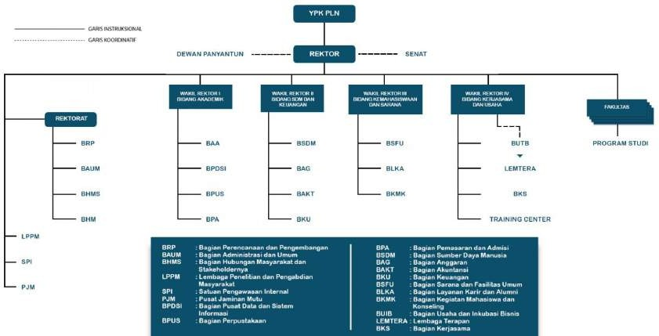

Gambar 2. 2 Struktur Organisasi ITPLN

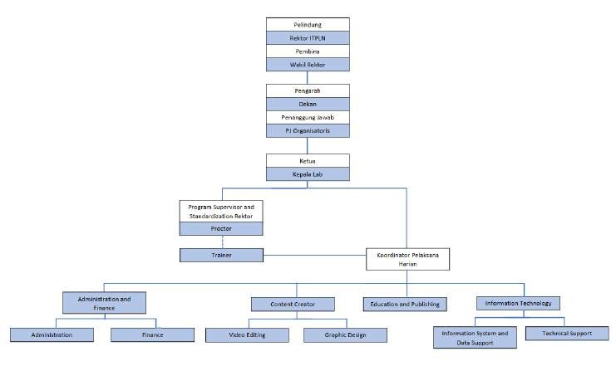
ITCC berada dibawah Warek 1 tepatnya dibawah Fakultas Telematika Energi, di mana struktur organisasi yang terdiri dari Kepala ITCC, Koordinator ITCC, Penanggung Jawab (PJ) divisi, dan anggota divisi. ITCC juga berkoordinasi dengan Trainer dan Proctor.

Gambar 2. 3 Struktur Organisasi ITCC

Deskripsi Tugas
Berdasarkan surat balasan magang yang telah diajukan, penulis ditempatkan pada pekerjaan pengembangan sistem informasi di ITCC ITPLN. Adapun tugas pokok yang diberikan adalah:
    - Menganalisis kebutuhan sistem sinkronisasi dan validasi data wisuda.
    - Merancang dan membangun backend FastAPI serta frontend Next.js untuk aplikasi ITCC Wisuda Sync, termasuk impor Excel, pencocokan data, review, dan ekspor draft.

BAB III

METODE PELAKSANAAN KEGIATAN

Rencana Kegiatan
Gambar Diagram Alir dibawah ini akan menjelaskan langkah-langkah rencana kegiatan kerja penulis dalam melaksanakan kerja magang:
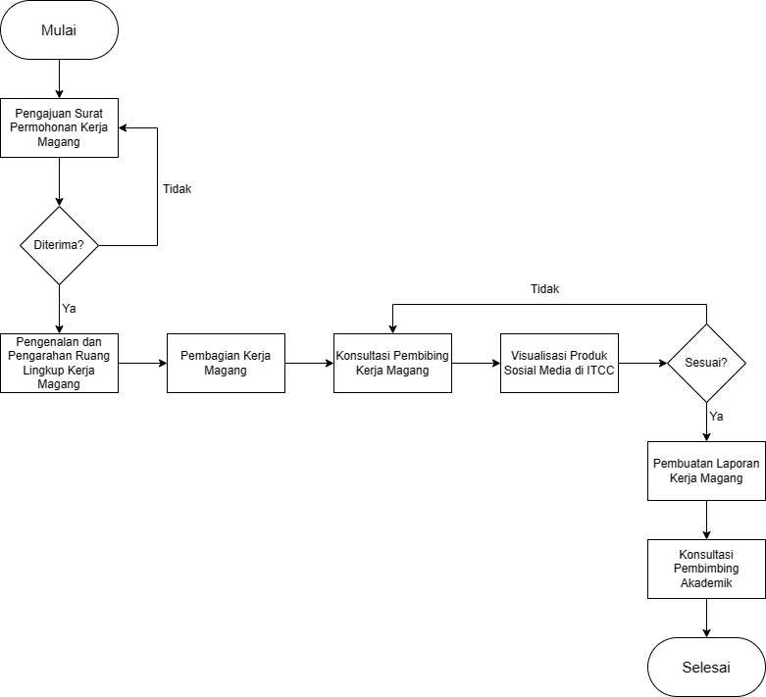

Gambar 3. 1 Flowchart Kerja Magang

Rencana kegiatan diawali dengan proses administrasi pendaftaran kerja magang dengan mengajukan surat Permohonan Kerja Magang, yang akan

direspon oleh perusahaan terkait dengan mengirimkan surat terima kerja magang. Hal ini menandakan diterimanya penulis dalam program magang yang akan dilaksanakan dalam periode waktu tertentu, dengan penjadwalan kerja yang akan ditentukan. Selanjutnya kegiatan kerja magang sendiri meliputi:

Pengajuan Surat Permohonan Magang

Kerja magang dimulai dengan mengajukan surat permohonan kerja magang di ITCC, apabila pemohon diterima, maka kerja magang dapat dilaksanakan sesuai dengan waktu yang telah ditentukan oleh pihak perusahaan tersebut.

Pengenalan dan Pengarahan Ruang Lingkup Kerja Magang
Pada tahap ini penulis diberikan pengarahan dan pemahaman tentang lingkungan kerja, gambaran perusahaan dan pelaksanaan kerja magang di perushaan tersebut yang juga meliputi kebutuhan perusahaan, yang kemudian akan menjadi acuan dalam pengerjaan kerja magang.
- Pembagian Jobdesk
Setelah mengetahui tugas proyek, penulis ditempatkan pada pekerjaan pengembangan sistem informasi dan bertanggung jawab membangun aplikasi ITCC Wisuda Sync.
- Konsultasi dengan Pembimbing Magang dan Pembimbing Lapangan Pada pelaksaan kerja magang penulis melakukan konsultasi dengan pembimbing kerja magang dan pembimbing lapangan untuk mendapatkan
solusi dari permasalahan-permasalahan yang dihadapi.

Pengembangan Sistem
Dalam mengembangkan sistem, penulis menggunakan metode-metode berikut:
  - Analisis Kebutuhan

Pada tahap analisis kebutuhan, penulis mempelajari dokumen PRD, SRS, arsitektur, rancangan database, kontrak API, serta data contoh SITASI, Certiport, dan wisuda. Hasilnya berupa daftar kebutuhan fungsional dan nonfungsional yang diprioritaskan.

  - Perancangan Sistem

Penulis merancang arsitektur client-backend-database, skema tabel, kontrak REST API, alur pencocokan, status validasi, dan struktur halaman antarmuka pengguna.
  - Implementasi dan Pengujian
Implementasi dilakukan pada frontend Next.js/TypeScript/Tailwind CSS dan backend FastAPI/Python. Pengujian dilakukan dengan unit test, integration test, typecheck, dan production build sebelum dokumentasi.

Pembuatan Laporan

Setelah kewajiban kerja magang penulis di ITCC terlaksana, maka diperlukannya penulisan laporan sebagai bentuk pertanggungjawaban tertulis. Laporan ini berisikan penjelasan lebih lanjut terkait kegiatan kerja magang yang lakukan penulis, berserta hasil analisis yang didapatkan. Pembuatan laporan ini merupakan tahap akhir dari rangkaian kegiatan kerja magang.

Rencana Kerja Magang
Rencana kegiatan adalah susunan sejumlah kegiatan yang telah ditentukan sebelumnya, untuk mencapai suatu tujuan dalam kurun waktu tertentu. Rencana Pelaksanaan Kerja Magang (RPKM) merupakan rencana tertulis yang telah disetujui oleh pembimbing lapangan kerja magang, yang dibuat untuk memudahkan penulis dalam mencapai tujuan kerja magang yang ingin dicapai. Mecangkup kegiatan yang dilakukan penulis selama periode kerja magang (dua belas minggu), sebagai berikut:
Minggu Ke-1: Pengenalan lingkungan ITCC, aturan kerja, pembagian jobdesk, dan identifikasi masalah validasi data wisuda.
Minggu Ke-2: Analisis kebutuhan, membaca PRD/SRS, dan memetakan data SITASI, Certiport, serta wisuda.
Minggu Ke-3: Perancangan arsitektur client–backend–database, ERD, alur data, dan kontrak API.
Minggu Ke-4: Perancangan UI/UX halaman login, dashboard, master data, sinkronisasi, hasil, review, dan riwayat.
Minggu Ke-5: Implementasi impor dan normalisasi data master SITASI/Certiport.
Minggu Ke-6: Implementasi validasi dan parsing Excel wisuda serta manajemen batch aktif.
Minggu Ke-7: Implementasi matching Wisuda→SITASI dan agregasi seluruh attempt per ujian.
Minggu Ke-8: Implementasi matching SITASI→Certiport, kandidat nama, kategori, dan alias ujian.
Minggu Ke-9: Implementasi validation engine, status per ujian, reason code, dan ringkasan program.
Minggu Ke-10: Implementasi review, audit trail, riwayat sesi, dan ekspor draft.
Minggu Ke-11: Pengujian unit/integration, typecheck, production build, dan perbaikan bug.
Minggu Ke-12: Dokumentasi, penyusunan laporan, dan persiapan demo/handover.

Lokasi dan Waktu Kegiatan
Lokasi dan waktu kegiatan dilakukan pada pekerjaan pengembangan sistem informasi ITCC dengan proses kerja di tempat (ITCC) sebagai berikut:
:

Tempat : ITCC ITPLN Menara PLN, Jalan Lingkar Luar Barat, Duri Kosambi, Cengkareng Jakarta Barat, DKI Jakarta, 11750.
Waktu : 14 September s/d 14 Desember 2026

Jam Masuk : 08.00 – 17.00 WIB (Hari Senin sampai Jumat)

Pelaksanaan Kegiatan
Dalam pelaksanaan kerja magang, penulis ditugaskan pada pekerjaan pengembangan sistem informasi ITCC. Penulis melakukan pekerjaan sesuai arahan pembimbing lapangan untuk membangun aplikasi ITCC Wisuda Sync.

Bentuk/Jenis/Bidang dan Peraturan Kerja
Dalam melaksanakan kegiatan kerja magang terhitung 3 bulan yang dimulai dari tanggal 14 September 2026 sampai tanggal 14 Desember 2026 bertempat di ITCC ITPLN Jakarta dan diposisikan pada pekerjaan pengembangan sistem informasi. Mahasiswa yang melakukan kerja magang harus mengikuti peraturan yang telah ditetapkan di Laboratorium ITCC.
Mengacu pada surat Peraturan Kerja Magang ITCC, adapun peraturan yang ditetapkan oleh ITCC ITPLN untuk mahasiswa yang melakukan kerja magang, diantaranya:
- Hadir pada pukul 08:00 WIB, istirahat pukul 12:00 WIB – 13:00 WIB, dan pulang pada pukul 17:00 WIB, untuk hari Senin sampai dengan Jumat kecuali untuk hari Sabtu, Minggu, dan hari Libur Nasional dan Libur Kalender Akademik ITPLN (ITCC, 2019).
- Mematuhi instruksi kerja dan protokol kesehatan yang ada pada ITCC ITPLN. Ketika berada di ITCC diwajibkan memakai pakaian berkerah, rapi, bersepatu, dan memakai ID Card dari ITCC (ITCC, 2019).

Prosedur kerja
Sesuai dengan surat Peraturan Kerja Magang ITCC, adapun peraturan kerja yang ditetapkan oleh ITCC ITPLN untuk mahasiswa yang melakukan kerja magang, diantaranya adalah:
- Hadir sesuai dengan sesuai dengan peraturan yang telah ditetapkan.
- Membuat kesepakatan kerja dengan pembimbing selama magang
- Mematuhi instruksi kerja dan protokol kesehatan yang ada pada ITCC ITPLN.
- Mengembangkan dan menguji aplikasi ITCC Wisuda Sync.
- Melaporkan hasil kerjaan dan meminta feedback kepada pembimbing lapangan.

Log Book Kegiatan
Pelaksanaan kerja magang selama tiga bulan, terhitung mulai dari 14 September 2026 sampai dengan 14 Desember 2026, dapat dilihat pada tabel berikut:

Table 3. 1 Log Book Kegiatan
Minggu | Tanggal | Kegiatan | Bukti/Dokumentasi
1 | 14–18 Sep 2026 | Pengenalan lingkungan ITCC, aturan kerja, pembagian jobdesk, dan identifikasi masalah validasi data wisuda. | Terlampir
2 | 21–25 Sep 2026 | Analisis kebutuhan, membaca PRD/SRS, dan memetakan sumber data SITASI, Certiport, serta wisuda. | Terlampir
3 | 28 Sep–2 Okt 2026 | Perancangan arsitektur, ERD, alur data, dan kontrak API. | Terlampir
4 | 5–9 Okt 2026 | Perancangan UI/UX dan struktur halaman aplikasi. | Terlampir
5 | 12–16 Okt 2026 | Implementasi impor dan normalisasi data master SITASI/Certiport. | Terlampir
6 | 19–23 Okt 2026 | Implementasi validasi/parsing Excel wisuda dan manajemen batch. | Terlampir
7 | 26–30 Okt 2026 | Implementasi matching Wisuda→SITASI dan agregasi attempt. | Terlampir
8 | 2–6 Nov 2026 | Implementasi matching Certiport, kandidat nama, dan alias ujian. | Terlampir
9 | 9–13 Nov 2026 | Implementasi validation engine, status, reason code, dan ringkasan program. | Terlampir
10 | 16–20 Nov 2026 | Implementasi review, audit trail, riwayat, dan ekspor draft. | Terlampir
11 | 23–27 Nov 2026 | Pengujian unit/integration, typecheck, build, dan perbaikan bug. | Terlampir
12 | 30 Nov–11 Des 2026 | Dokumentasi, penyusunan laporan, dan persiapan demo/handover. | Terlampir

Kendala dan Solusi
Beberapa kendala yang ditemukan penulis selama kerja magang berlangsung, sebagai berikut:
- Penulis menghadapi variasi penulisan nama, singkatan, tanda baca, dan perbedaan label ujian antara SITASI dan Certiport.
- Satu NIM dapat memiliki banyak attempt sehingga pemilihan baris pertama berpotensi menghasilkan status yang keliru.
- Beberapa keputusan bisnis, seperti format kolom keluaran dan kewajiban sertifikasi per prodi, belum disahkan sehingga ekspor final belum dapat diaktifkan.
Namun permasalahan-permasalahan tersebut dapat diselesaikan dengan solusi sebagai berikut:
- Melakukan normalisasi NIM dan nama, mengambil seluruh attempt, serta mengelompokkan hasil per kategori dan sub-program.
- Menggunakan exact NIM sebagai kunci utama dan fuzzy matching hanya sebagai saran kandidat, bukan dasar penetapan lulus.
- Membuat prioritas pekerjaan berdasarkan kebutuhan P0, mencatat keputusan terbuka, dan memisahkan ekspor draft dari ekspor final.
- Melakukan komunikasi aktif dengan pembimbing lapangan dan mendokumentasikan blocker teknis maupun keputusan bisnis yang belum disahkan.

BAB IV

KONSEP TEORI DAN PENERAPAN

Konsep Teori
Konsep teori di sini berisi penjelasan mengenai teori, metode, landasan yang mendukung atau berhubungan dengan topik permasalahan/pelaksanaan yang terjadi di perusahaan/proyek yang dilakukan selama proses kerja magang.

Sistem Informasi dan Aplikasi Web
Sistem informasi adalah kombinasi manusia, proses, data, dan teknologi yang digunakan untuk mengumpulkan, mengolah, menyimpan, dan menyajikan informasi untuk mendukung operasional dan pengambilan keputusan. Aplikasi web memungkinkan sistem diakses melalui browser tanpa instalasi aplikasi desktop.
Arsitektur client-server memisahkan antarmuka pengguna (client) dari logika bisnis dan data (server). Komunikasi dilakukan melalui REST API menggunakan format JSON, sedangkan autentikasi memakai token yang diverifikasi di backend.
Pada penelitian ini, sistem informasi yang dibangun berfokus pada proses sinkronisasi dan validasi data wisuda. Sistem menerima data master SITASI dan Certiport, memproses data wisuda, menampilkan status, serta menyimpan bukti dan riwayat review.
Prinsip utama yang diterapkan adalah keterlacakan: setiap status harus dapat ditelusuri ke baris sumber, alasan, dan keputusan petugas. Sistem tidak menggantikan keputusan akademik institusi.
Dengan demikian, sistem informasi pada laporan ini tidak hanya berfungsi sebagai tampilan, tetapi sebagai alat bantu operasional yang terukur, terulang, dan dapat diaudit.

Next.js, TypeScript, dan Tailwind CSS
Next.js adalah framework React yang mendukung App Router, server-side rendering, dan struktur halaman berbasis folder. Next.js digunakan untuk membangun antarmuka login, dashboard, data master, sinkronisasi, hasil, review, dan riwayat.
TypeScript menambahkan pemeriksaan tipe statis pada JavaScript sehingga kesalahan tipe dapat dideteksi lebih awal. Tailwind CSS digunakan untuk menyusun tampilan secara konsisten dengan utility class.
Antarmuka dirancang sederhana untuk petugas administrasi: alur unggah master, unggah wisuda, proses, review, dan unduh. Status tidak boleh dibedakan hanya dengan warna, tetapi selalu disertai teks.
Frontend tidak menyimpan service-role key. Seluruh permintaan data dikirim ke backend dengan access token pengguna.
Dengan pemisahan ini, perubahan tampilan tidak mengubah aturan pencocokan dan validasi yang berada di backend.

FastAPI, Python, dan Pengolahan Excel
FastAPI adalah framework Python untuk membangun REST API dengan validasi data dan dokumentasi otomatis. Pada sistem ini, FastAPI menangani autentikasi, otorisasi, impor Excel, pencocokan, validasi, review, dan ekspor. Pandas dan OpenPyXL digunakan untuk membaca serta menulis berkas Excel, sedangkan RapidFuzz digunakan untuk memberi saran kandidat nama.

Supabase dan PostgreSQL
Supabase menyediakan PostgreSQL, autentikasi, dan penyimpanan privat. Tabel utama sistem meliputi profiles, data_imports, sitasi_data, certiport_data, sync_sessions, sync_results, sync_evidence, dan review_audit. Setiap tabel data mahasiswa dilindungi RLS dan hanya diakses backend dengan service-role key.

Pencocokan Data dan Fuzzy Matching
Pencocokan dimulai dari exact NIM untuk Wisuda ke SITASI. Nama dinormalisasi dengan menghapus tanda baca, menyeragamkan kapitalisasi, dan merapikan spasi. Certiport tidak memiliki NIM sehingga kandidat dicari berdasarkan nama. RapidFuzz hanya digunakan untuk memberi saran kandidat; nama yang ambigu atau hanya mirip tetap berstatus PERLU VERIFIKASI.

Status Validasi
Status yang digunakan adalah VALID, PERLU_VERIFIKASI, TIDAK_LULUS, PENDING, dan DATA_TIDAK_DITEMUKAN. Status VALID berarti bukti sertifikasi untuk ujian tersebut lengkap, bukan pernyataan bahwa mahasiswa memenuhi seluruh syarat wisuda. Status keseluruhan tidak menghapus status per program MOS dan MCF.

Penerapan dan Hasil Analisis
Penerapan dan hasil analisis pada laporan ini menjelaskan arsitektur sistem, pengelolaan data master, alur pencocokan, validasi per ujian, antarmuka pengguna, serta hasil pengujian aplikasi ITCC Wisuda Sync.

Gambar 4. 1 Logo ITCC Wisuda Sync

Penerapan dilakukan dengan mengolah data master SITASI dan Certiport, memvalidasi Excel wisuda, mencocokkan NIM dan nama, serta menyajikan hasil per ujian. Tabel 4.1 merangkum status validasi dan Tabel 4.2 merangkum cakupan data sumber.
Table 4. 1 Hasil Validasi Data Wisuda

Status | Jumlah | Persentase | Makna
LULUS | 42 | 9,91% | Bukti SITASI/Certiport konsisten atau Certiport PASS dengan nama sama.
PERLU VERIFIKASI | 78 | 18,40% | Ambigu, kandidat ganda, konflik sumber, atau perlu keputusan petugas.
TIDAK LULUS | 29 | 6,84% | Tidak ada bukti lulus; SITASI/Certiport tercatat gagal.
PENDING | 1 | 0,24% | SITASI masih menunggu penyelesaian.
TIDAK ADA | 274 | 64,62% | Tidak ditemukan di SITASI maupun Certiport.
Total | 424 | 100% | Seluruh baris wisuda yang diproses.

Table 4. 2 Cakupan Data Sumber
Sumber/Bukti | Jumlah | Keterangan
NIM ditemukan di SITASI | 109 | Dari 424 NIM wisuda.
Nama sama & kandidat unik di Certiport | 66 | Kandidat exact name.
Punya bukti SITASI atau Certiport | 114 | Gabungan bukti yang dapat ditelusuri.
Tidak ditemukan di kedua sumber | 274 | Sebagian besar angkatan 2023–2024 belum ada di SITASI.

Bagian berikutnya menjelaskan arsitektur dan alur data, pengelolaan data master, pencocokan Wisuda ke SITASI, validasi SITASI ke Certiport, antarmuka pengguna, serta hasil pengujian.

Arsitektur dan Alur Data
Aplikasi menggunakan arsitektur client–backend–database. Browser menjalankan antarmuka Next.js, FastAPI menangani validasi Excel dan logika pencocokan, sedangkan Supabase PostgreSQL menyimpan data master, sesi, hasil, bukti, dan audit. Service-role key hanya berada di backend.
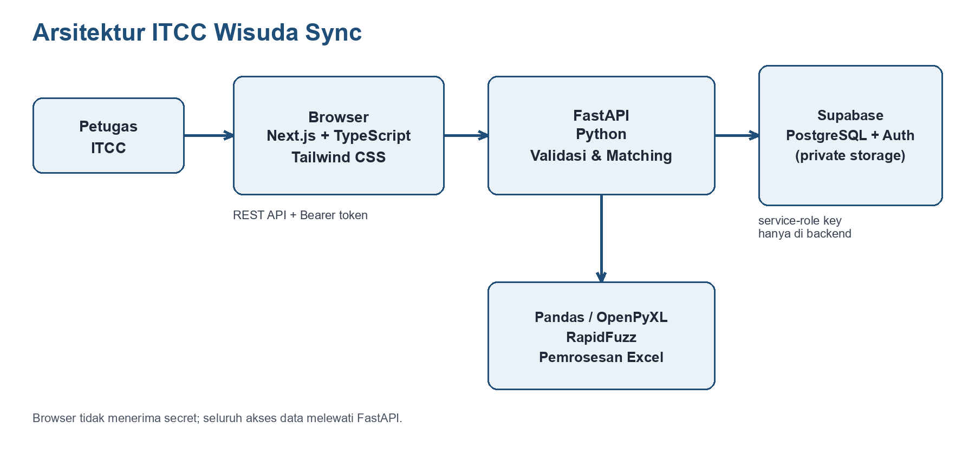
Gambar 4. 2 Arsitektur Sistem

Alur data dimulai dari impor data master SITASI dan Certiport, kemudian unggah Excel wisuda. Backend memuat batch aktif, membangun indeks NIM dan nama, lalu memproses setiap baris. Hasil disimpan sebagai sesi, hasil per baris, dan bukti per ujian.

Frontend menampilkan ringkasan sesi, filter status, pencarian NIM/nama, dan detail bukti. Petugas dapat melihat sumber SITASI/Certiport sebelum memberi keputusan review.

Pengelolaan Data Master
Data master SITASI dan Certiport diimpor sebagai batch. Setiap batch memiliki metadata jumlah baris, status, dan penanda aktif. Hanya satu batch yang aktif per jenis data. Baris sumber menyimpan source_row agar setiap bukti dapat ditelusuri ke baris Excel aslinya. Import gagal tidak mengganti batch aktif yang sudah valid.

Setiap batch memiliki status PROCESSING/COMPLETED/FAILED dan penanda aktif. Import gagal tidak mengganti batch lama. Sesi sinkronisasi menyimpan snapshot ID batch SITASI dan Certiport sehingga hasil lama tetap dapat ditelusuri.

Pencocokan Wisuda ke SITASI
Pencocokan Wisuda ke SITASI menggunakan exact NIM setelah normalisasi. Seluruh attempt untuk NIM tersebut diambil, lalu dikelompokkan berdasarkan kategori dan sub-program. Jika terdapat attempt LULUS, sistem memilih bukti LULUS dengan skor tertinggi tanpa menghapus riwayat attempt lain. Nama Wisuda dan nama SITASI dibandingkan sebagai pemeriksaan sekunder.

Agregasi attempt memprioritaskan LULUS tanpa menghapus riwayat gagal. Jika semua attempt gagal, status ujian menjadi TIDAK LULUS; jika masih ada PENDING, status menjadi PENDING; konflik atau data tidak lengkap menjadi PERLU VERIFIKASI.

Validasi SITASI ke Certiport
Certiport tidak memiliki NIM sehingga validasi dilakukan berdasarkan nama, kategori, dan nama ujian. Nama dinormalisasi dan kandidat dicari dengan exact name atau fuzzy terbatas. Kandidat harus berbagi minimal dua kata; skor fuzzy tinggi bukan bukti identitas. Kategori MOS dipetakan ke Microsoft Office Specialist dan MCF ke Microsoft Certified Fundamentals. Alias ujian Word 2019, Excel 2019, PowerPoint 2019, dan Azure AI-900 digunakan sesuai ADR-005 yang telah disetujui.
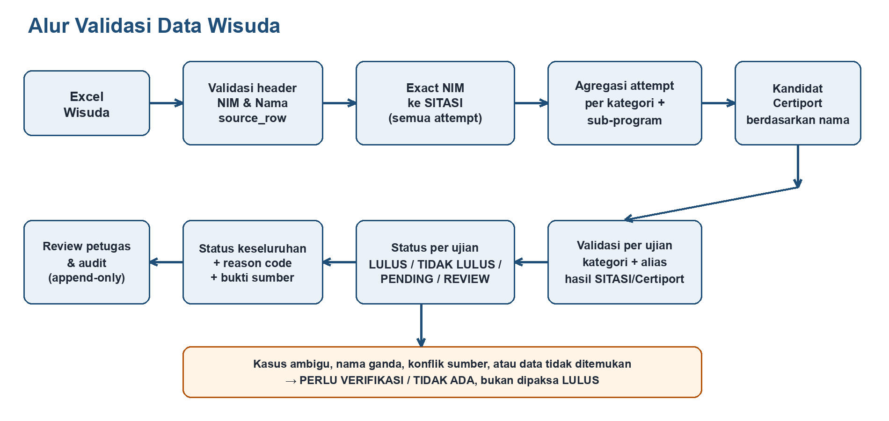
Gambar 4. 3 Alur Validasi Data

Antarmuka dan Alur Pengguna
Antarmuka pengguna menyediakan halaman login, dashboard, data master SITASI/Certiport, sinkronisasi, hasil, detail review, dan riwayat. Halaman hasil menampilkan ringkasan status, filter, pencarian NIM/nama, serta bukti per ujian. Status selalu ditampilkan sebagai teks, bukan hanya warna.

Hasil Pengujian
Pengujian backend mencakup 169 test dengan status PASS. Pengujian frontend mencakup typecheck dan production build yang juga PASS. Pengujian validasi lokal pada 424 baris wisuda menghasilkan Tabel 4.1 dan Tabel 4.2. Hasil ini berasal dari data contoh; pengujian runtime Supabase dan UAT browser masih memerlukan lingkungan berizin.

BAB V

PENUTUP

Kesimpulan
Berdasarkan kegiatan kerja magang yang telah dilakukan, penulis menyimpulkan bahwa sistem ITCC Wisuda Sync berhasil dirancang dan dibangun untuk membantu proses sinkronisasi dan validasi data wisuda.
    - Sistem menerapkan pencocokan exact NIM untuk Wisuda ke SITASI, memproses seluruh attempt, dan menyimpan hasil per kategori serta sub-program.
Pencarian kandidat Certiport dilakukan berdasarkan nama karena Certiport tidak memiliki NIM. Nama yang ambigu atau hanya mirip tidak pernah otomatis dinyatakan lulus.
    - Setiap hasil dilengkapi status, alasan, bukti sumber, dan alur review manual dengan audit trail sehingga keputusan dapat dipertanggungjawabkan.
    - Pengujian lokal menunjukkan 169 test backend PASS, frontend typecheck dan production build PASS, serta validasi data contoh menghasilkan 42 status LULUS, 78 PERLU VERIFIKASI, 29 TIDAK LULUS, 1 PENDING, dan 274 TIDAK ADA dari 424 baris wisuda.

Saran
Adapun saran yang dapat disampaikan penulis adalah segera mengesahkan pemetaan kolom keluaran dan kebijakan reviewer, menjalankan UAT pada lingkungan Supabase berizin, menambahkan tabel alias ujian yang terkelola, serta melanjutkan pengujian dengan data dan skenario yang disetujui ITCC. Sistem juga perlu dilengkapi dokumentasi pengguna dan prosedur retensi data sebelum digunakan untuk data asli.

DAFTAR PUSTAKA

Center(ITCC), I. T. (2023). Draft Laporan Tahunan ITCC. Jakarta Barat: ITCC.
ITCC. (2019). Peraturan Kerja Magang ITCC. Jakarta Barat: ITCC.
ITPLN. (2023). Pimpinan Institut Teknologi PLN. https://itpln.ac.id/mtk0-struktur-organisasi.html
Tiangolo, S. (2026). FastAPI Documentation. https://fastapi.tiangolo.com/
Vercel. (2026). Next.js Documentation. https://nextjs.org/docs
Supabase. (2026). Supabase Documentation. https://supabase.com/docs
PostgreSQL Global Development Group. (2026). PostgreSQL Documentation. https://www.postgresql.org/docs/
Python Software Foundation. (2026). Python Documentation. https://docs.python.org/3/
pandas. (2026). pandas Documentation. https://pandas.pydata.org/docs/
OpenPyXL. (2026). OpenPyXL Documentation. https://openpyxl.readthedocs.io/
RapidFuzz. (2026). RapidFuzz Documentation. https://rapidfuzz.github.io/RapidFuzz/
Sommerville, I. (2016). Software Engineering (10th ed.). Pearson.

LAMPIRAN-LAMPIRAN

Lampiran 1 Surat Diterima Magang
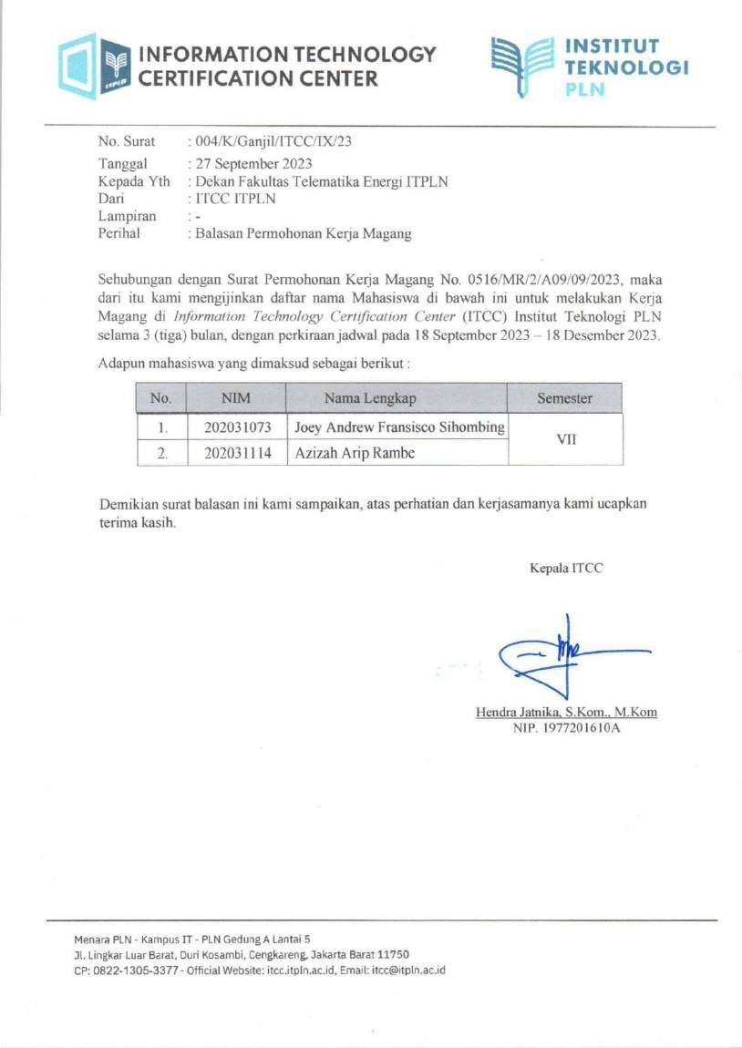

Lampiran 2 Surat Telah Menyelesaikan Magang
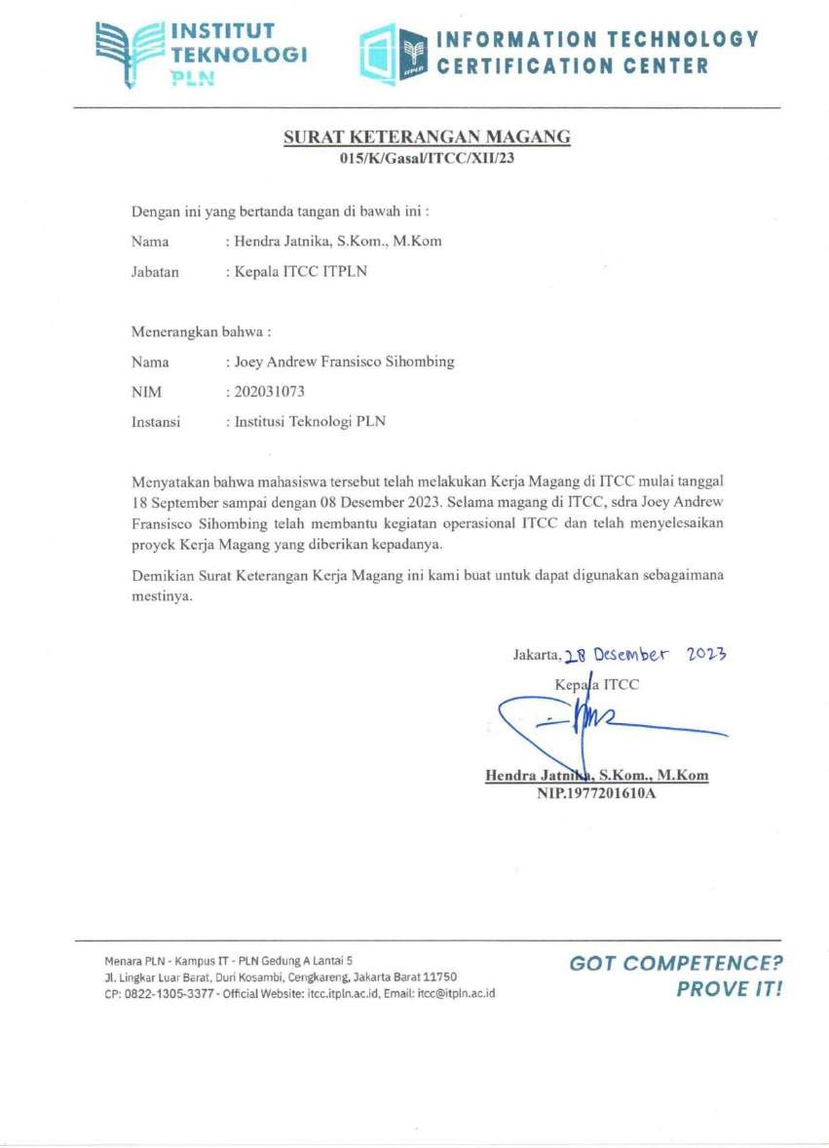

Lampiran 3 Nilai Pembimbing Lapangan
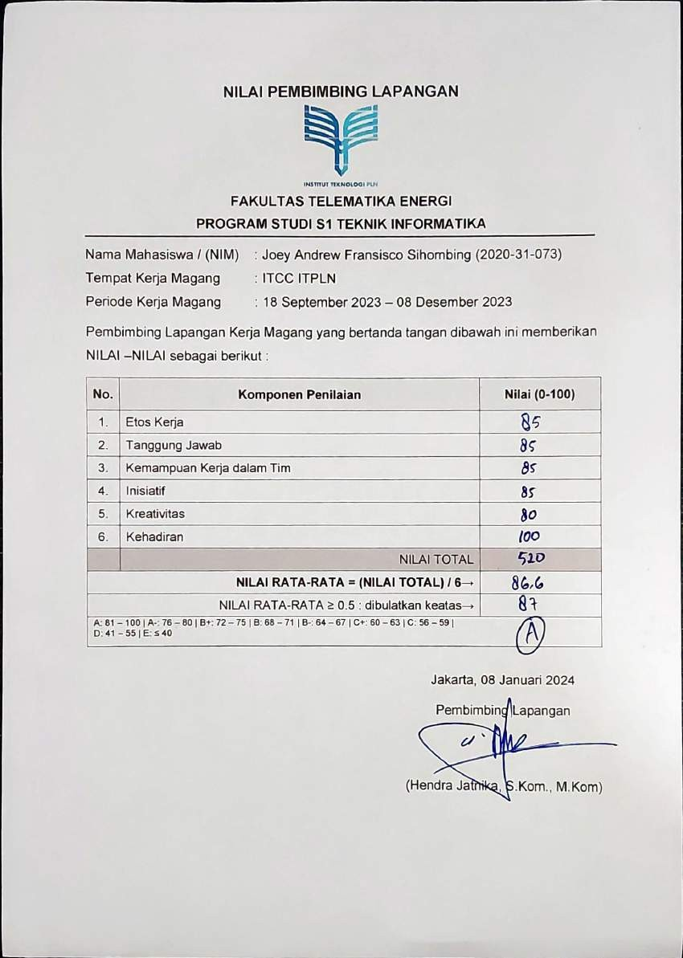

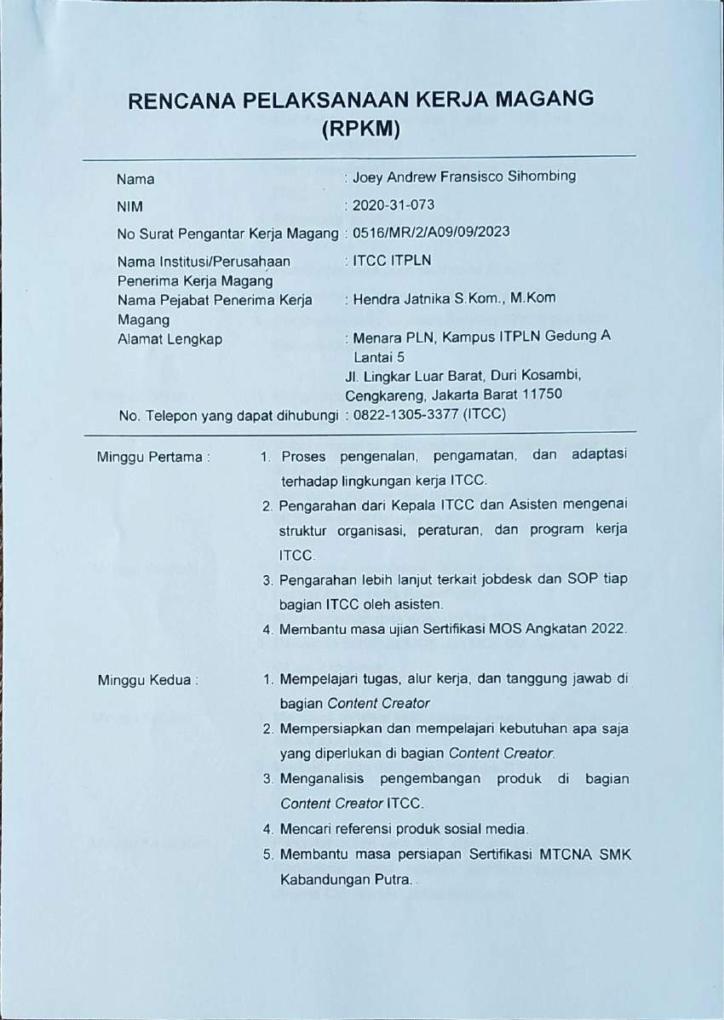
Lampiran 4 Rencana Pelaksanaan Kerja Magang (RPKM)

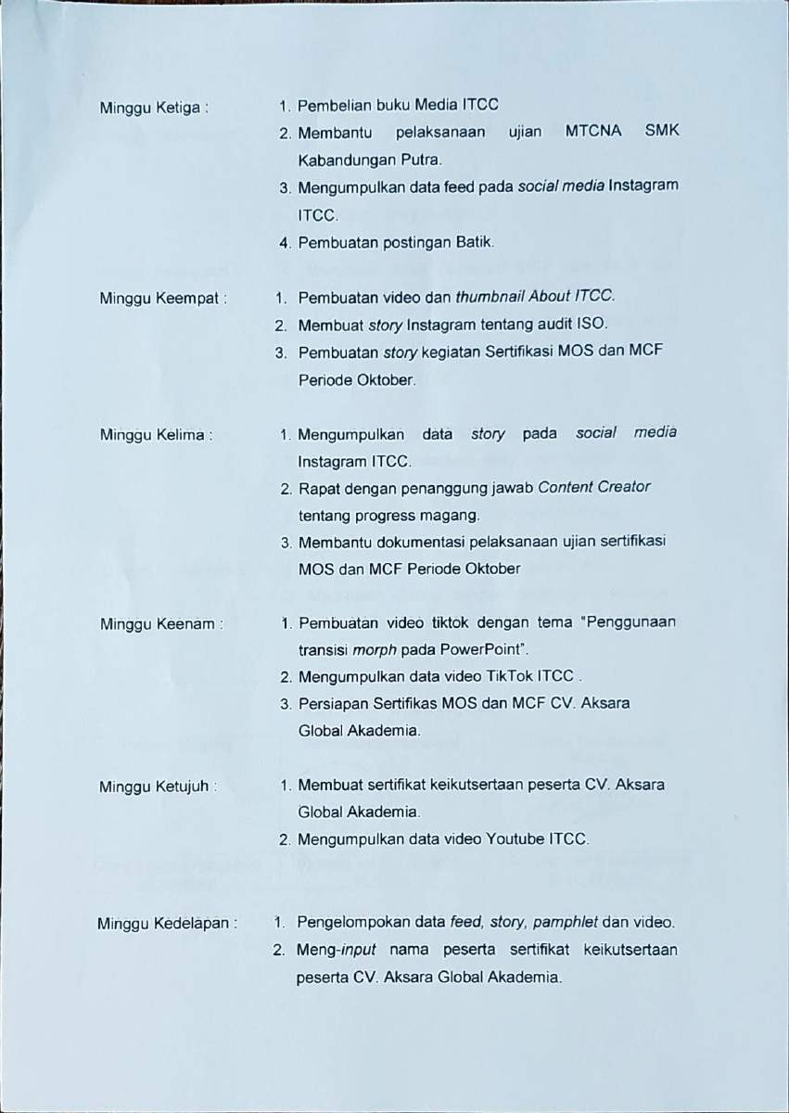

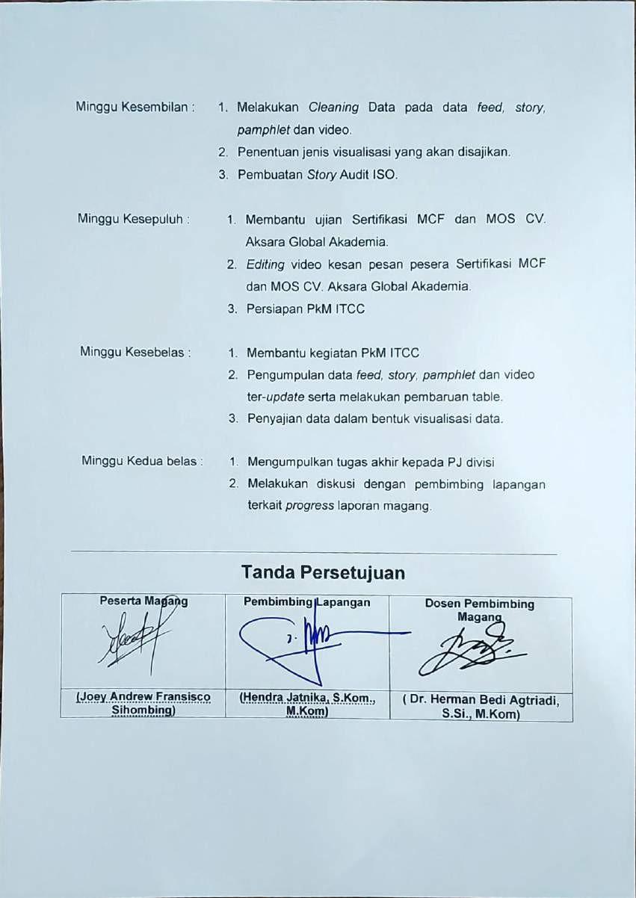

Lampiran 5 Daftar Hadir Magang
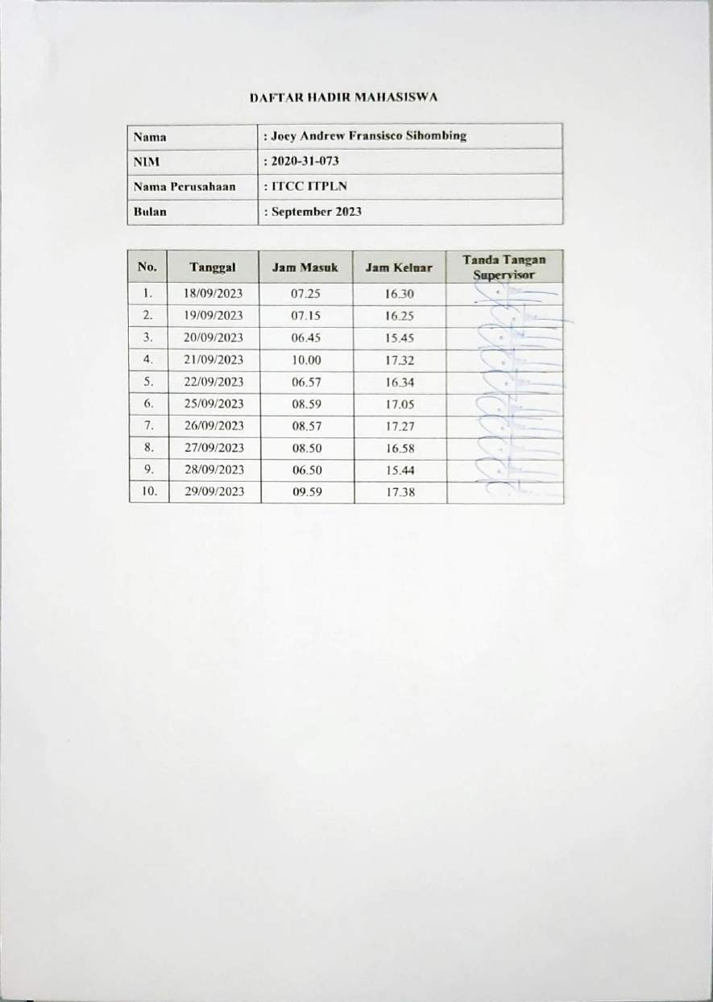

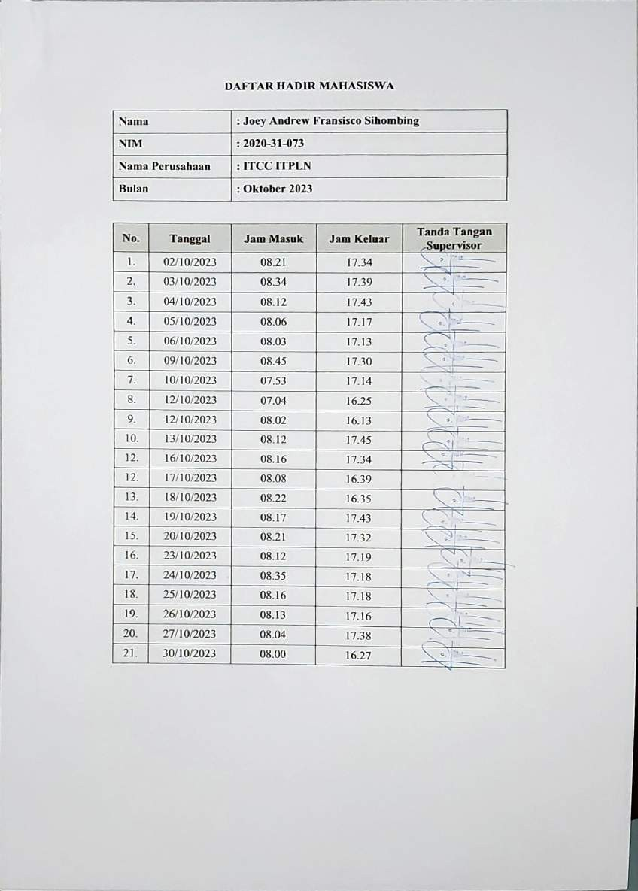

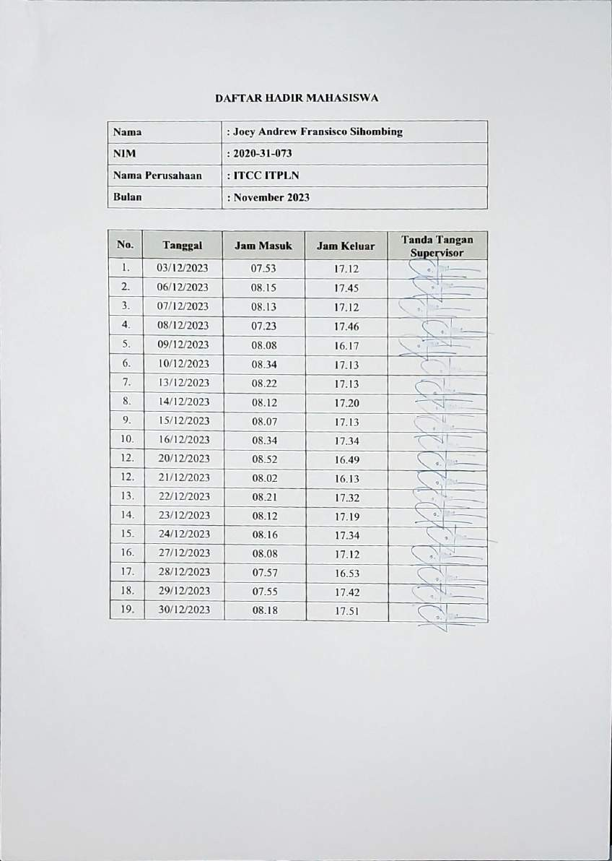

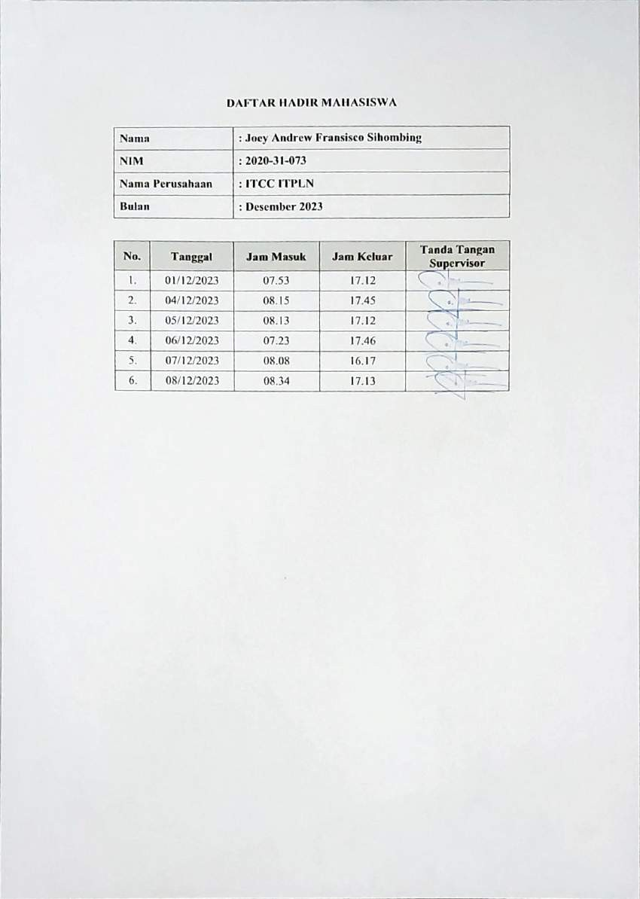

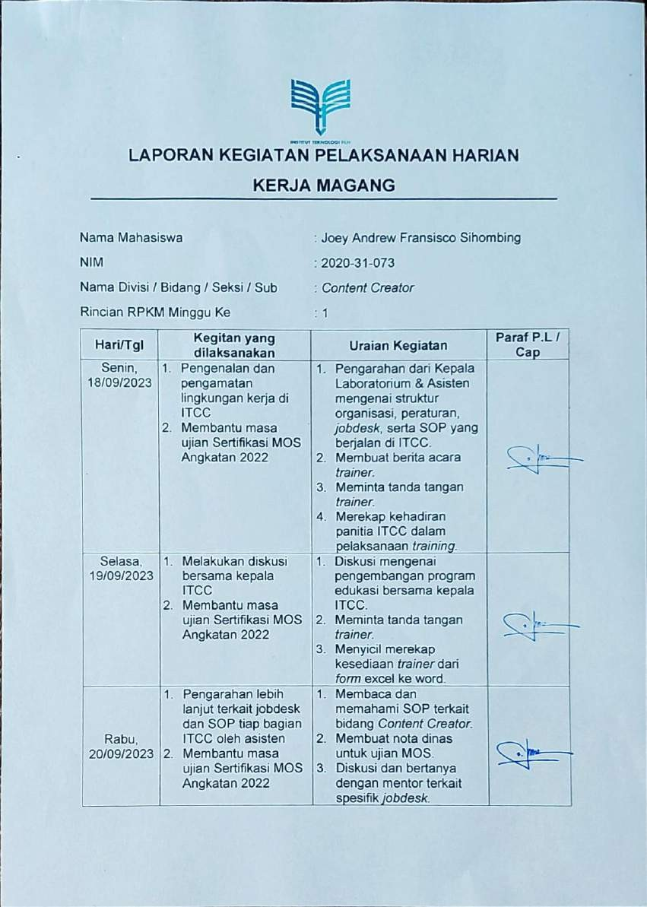
Lampiran 6 Laporan Kegiatan Pelaksanaan Harian Kerja Magang

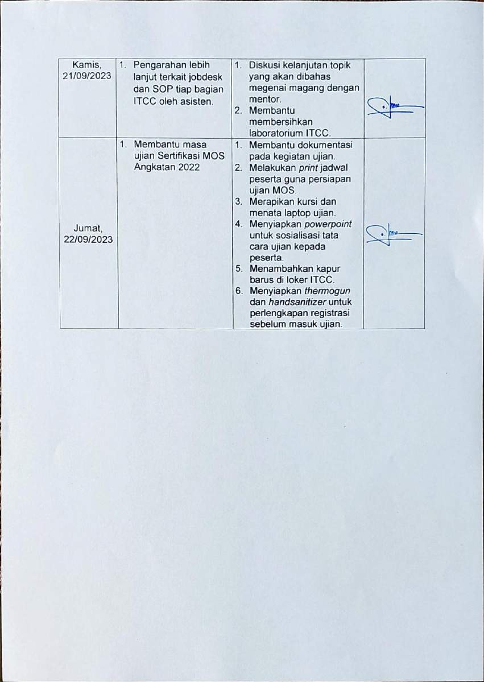

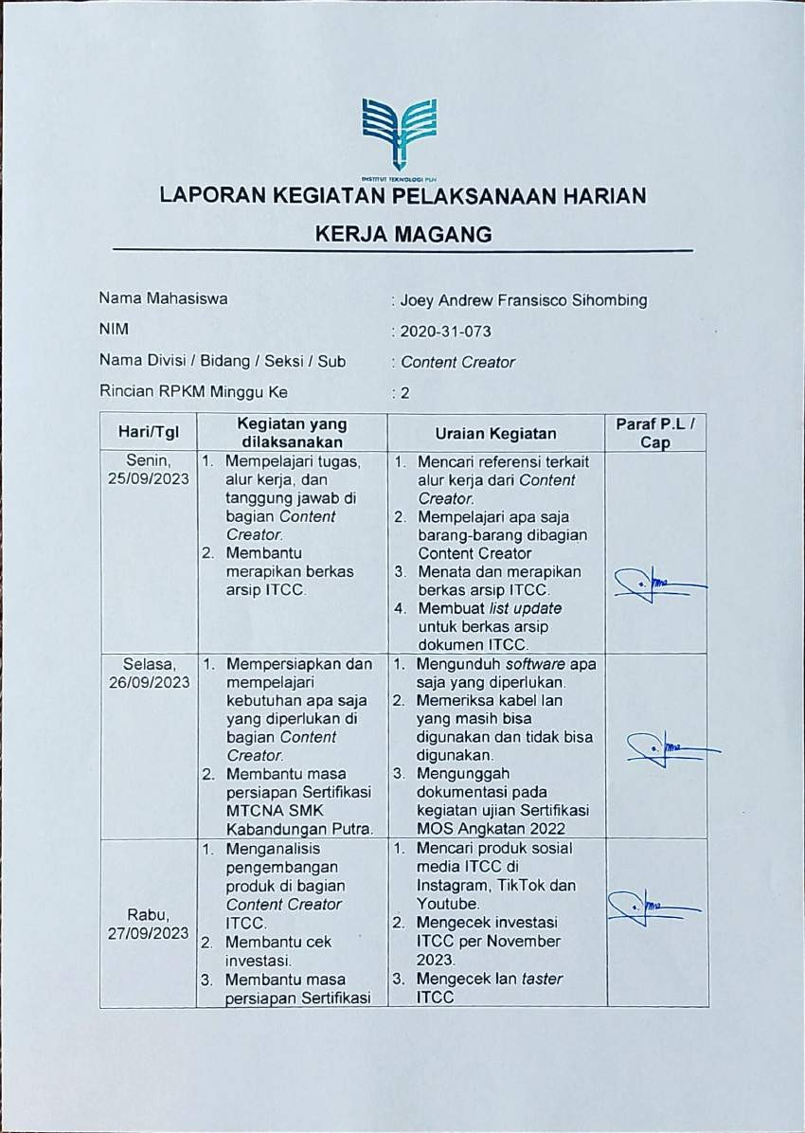

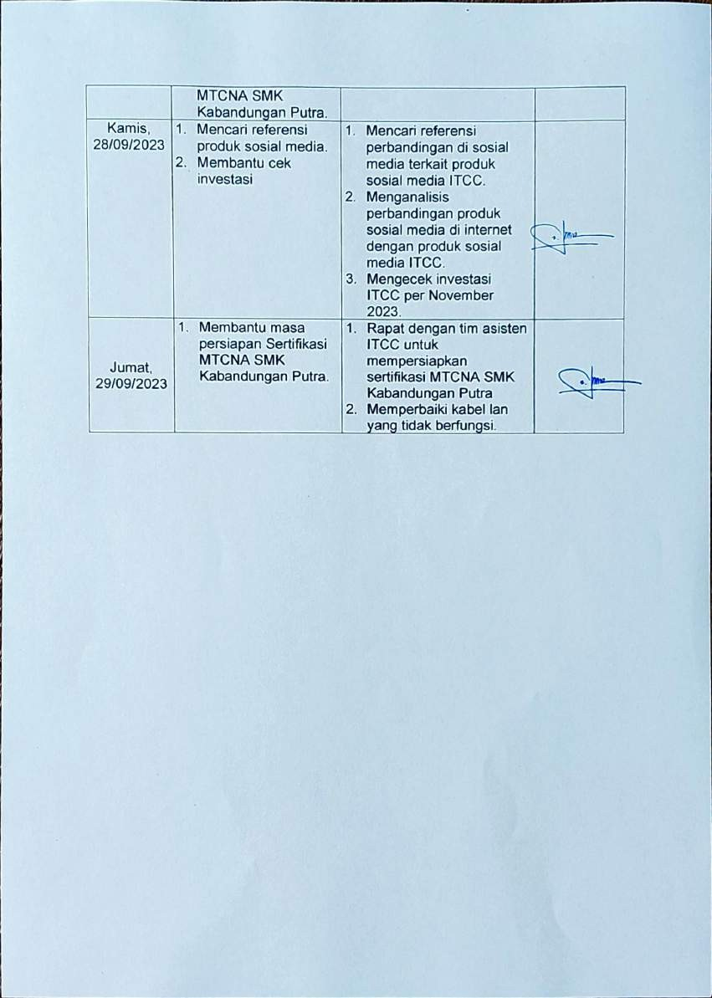

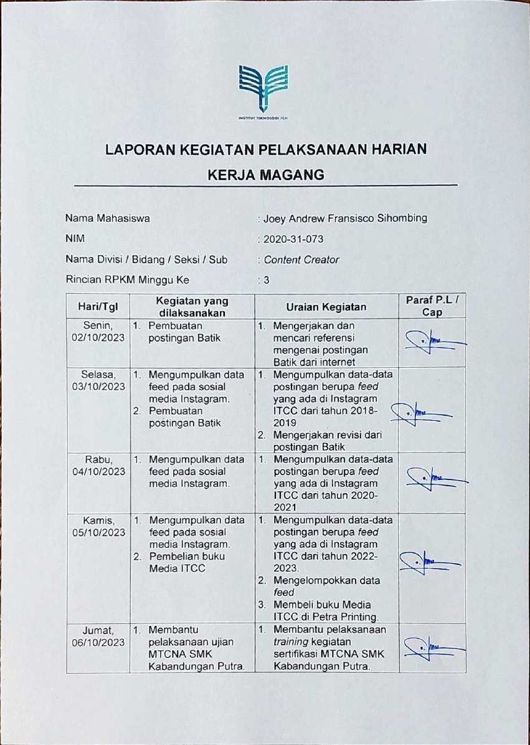

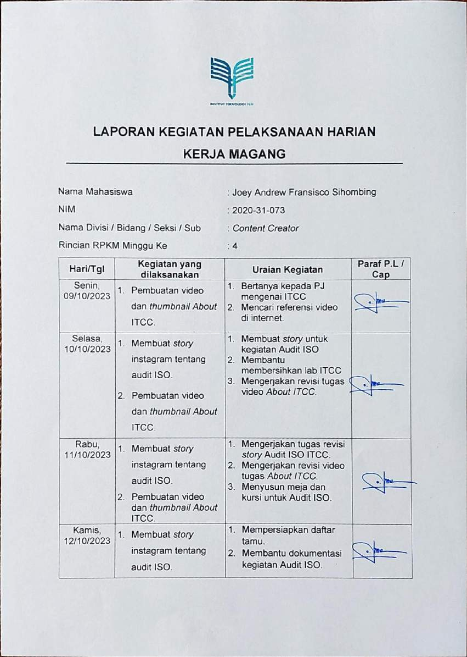

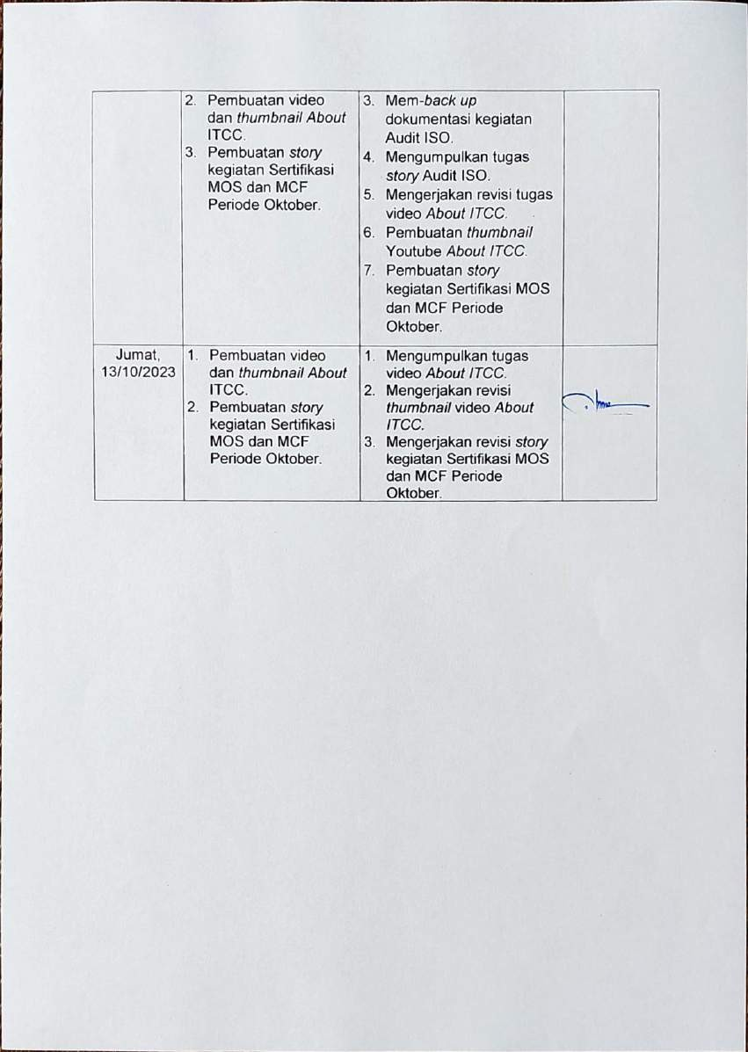

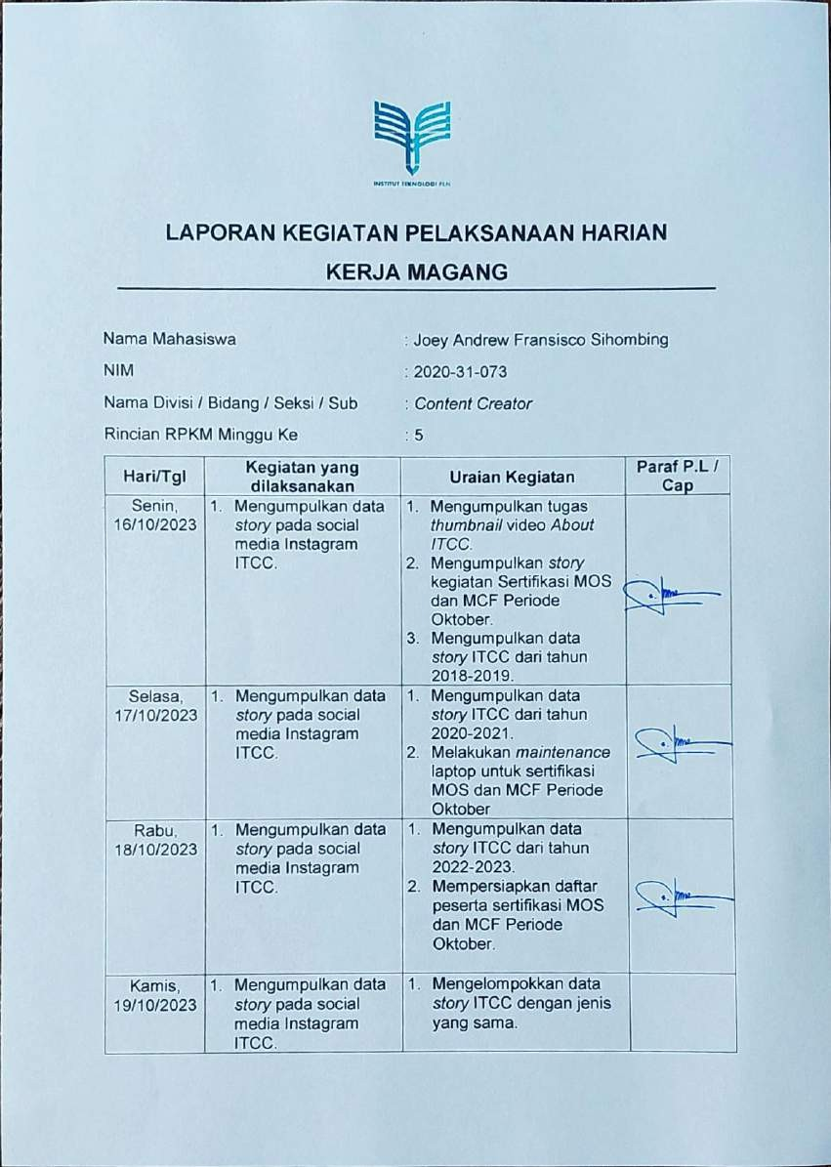

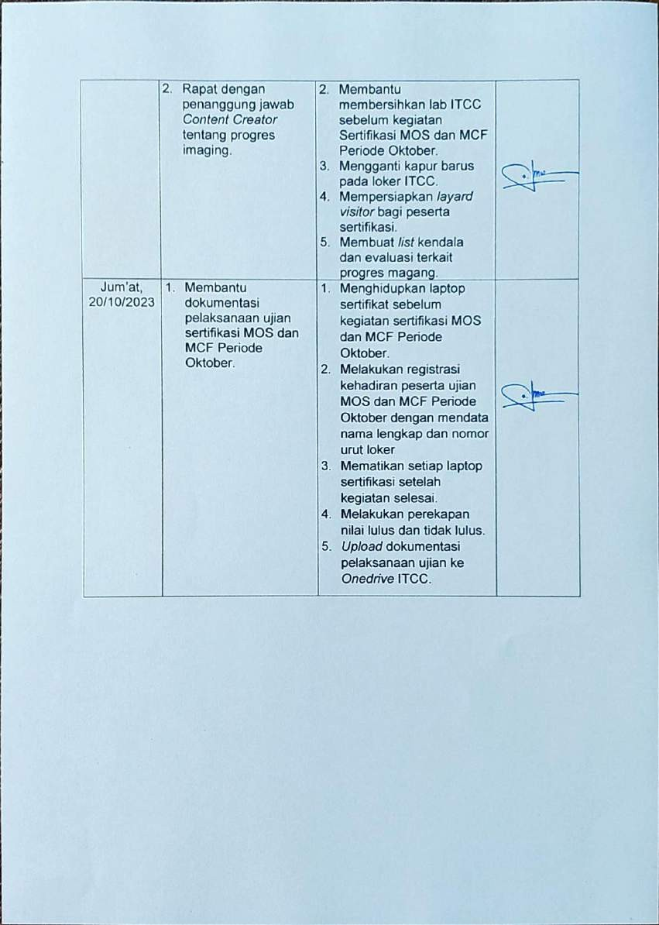

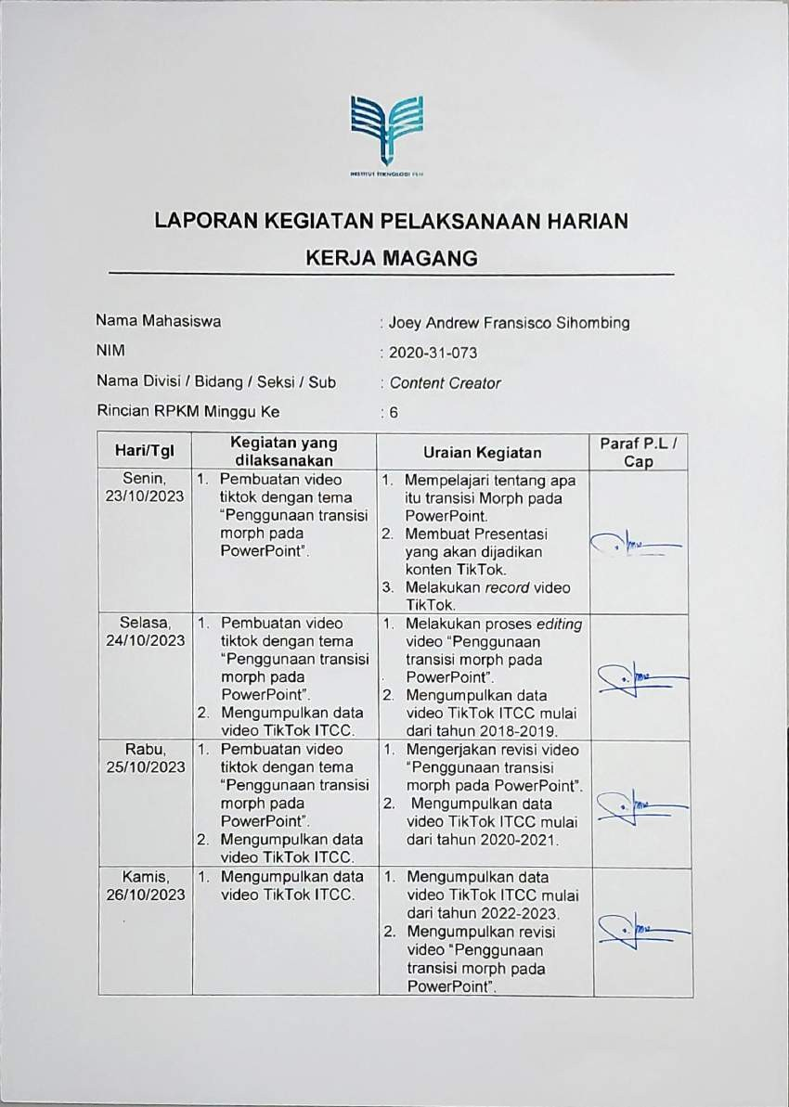

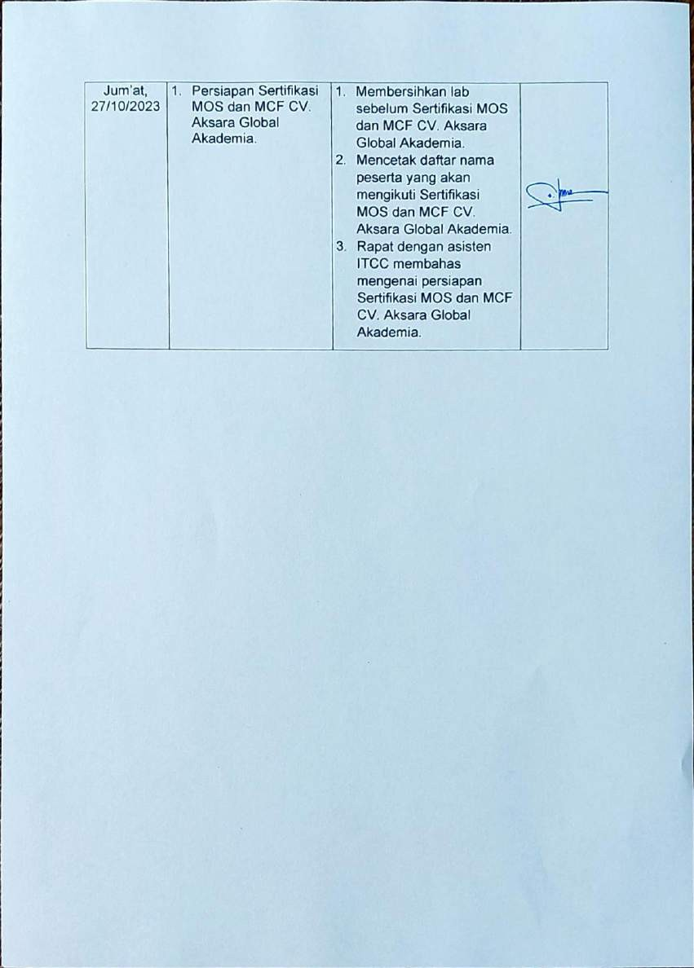

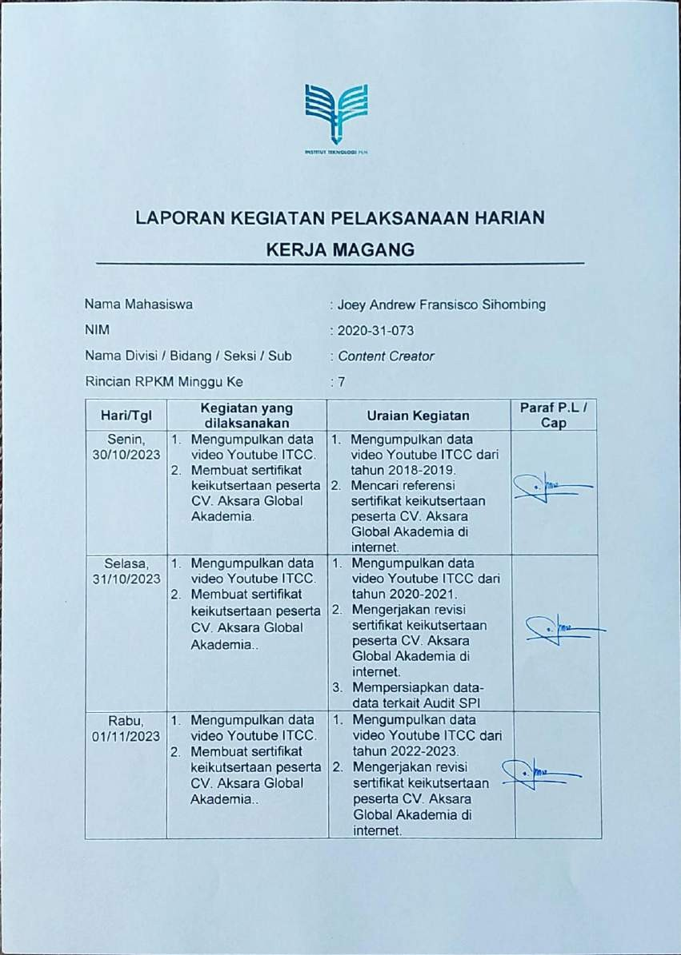

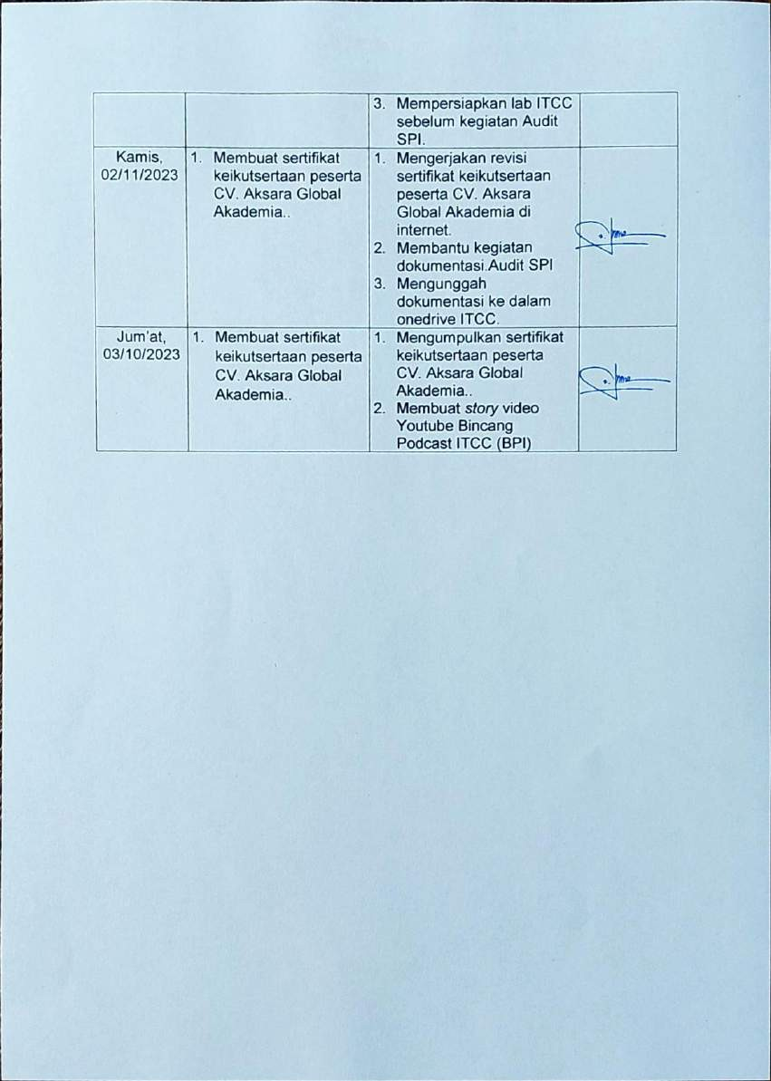

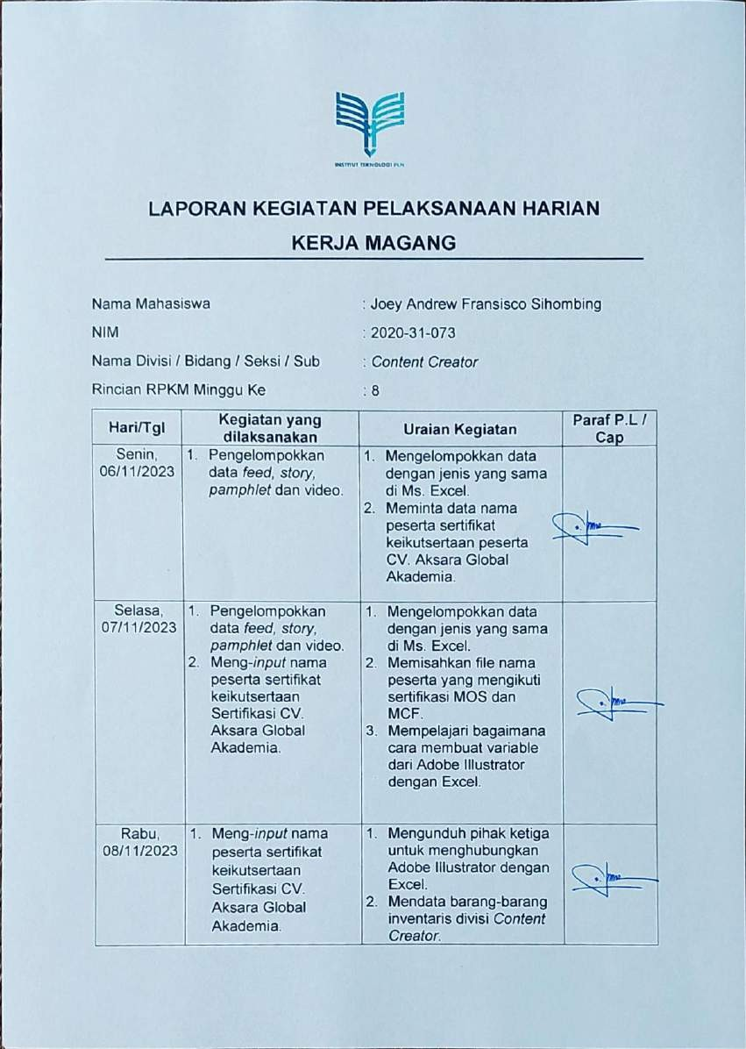

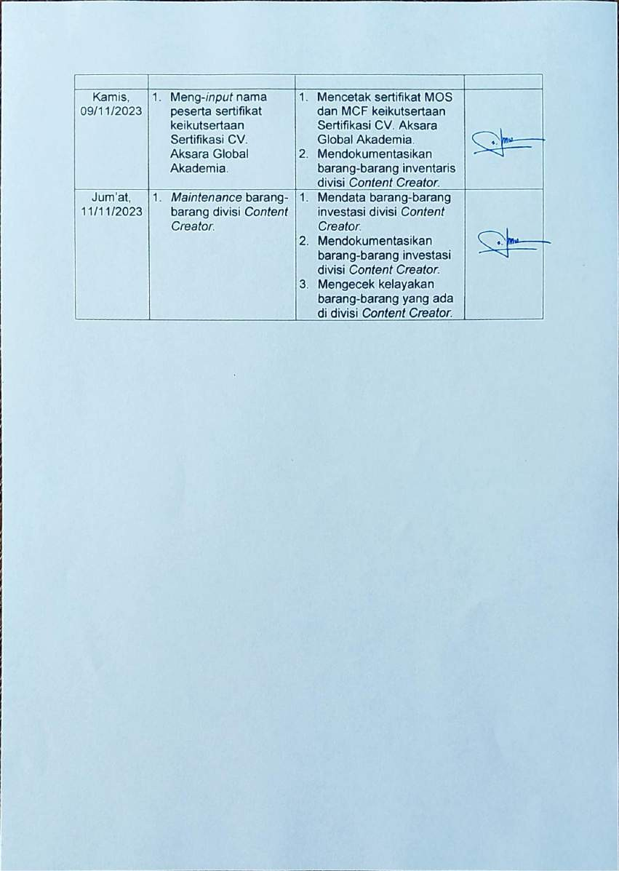

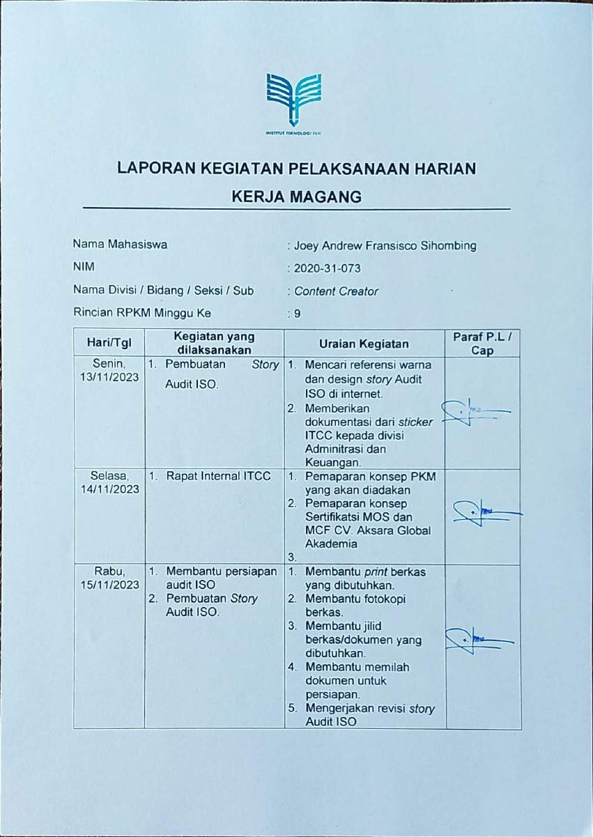

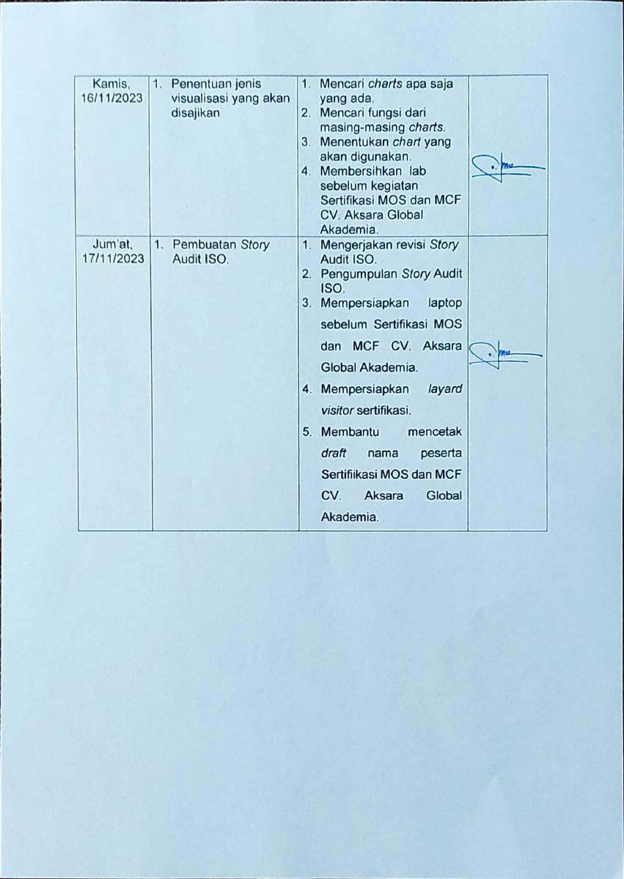

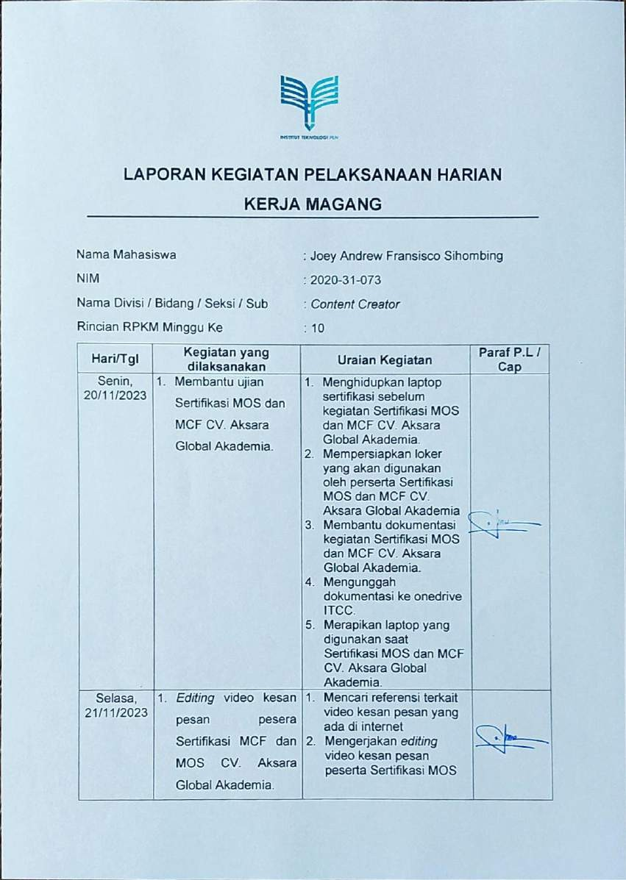

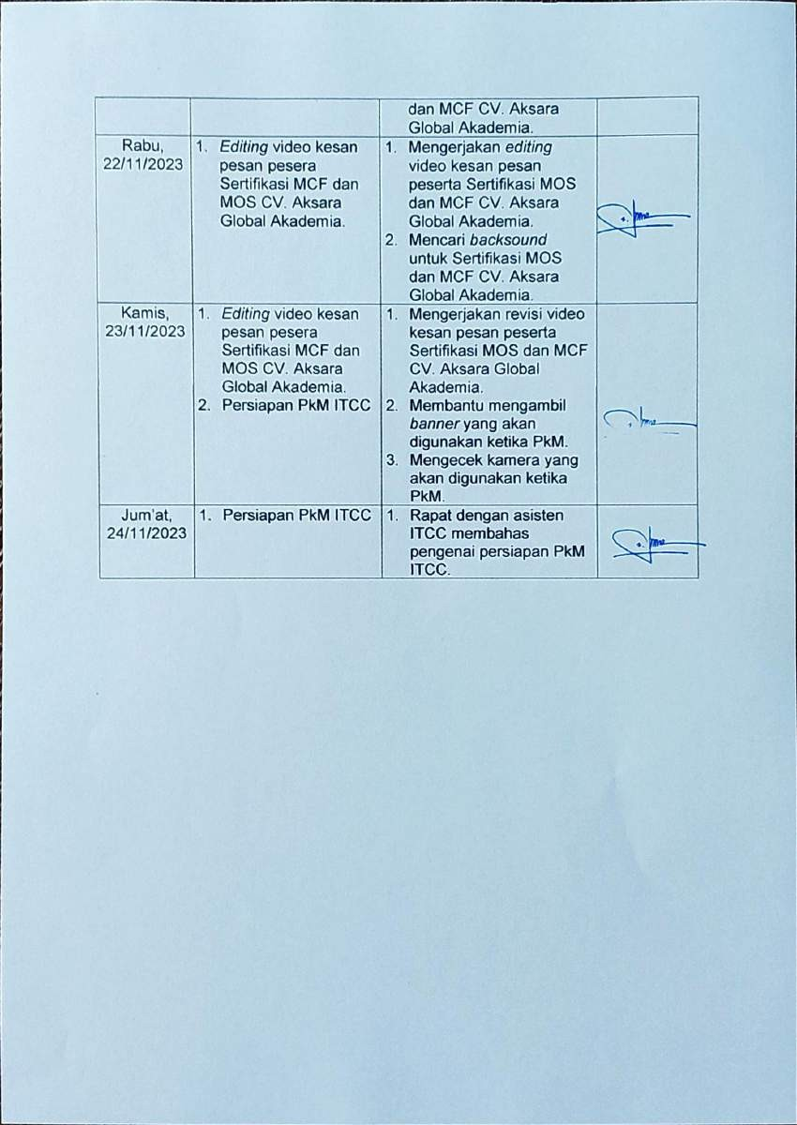

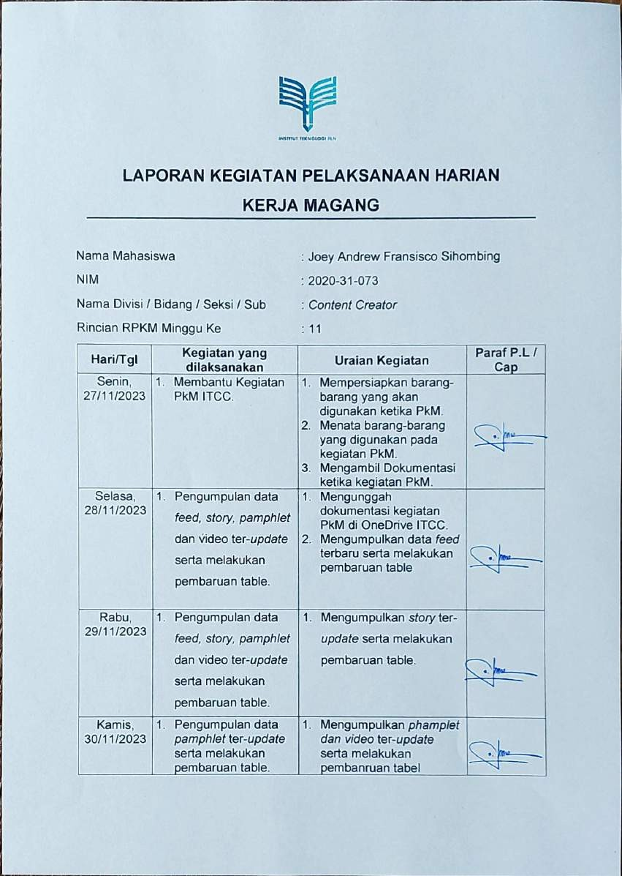



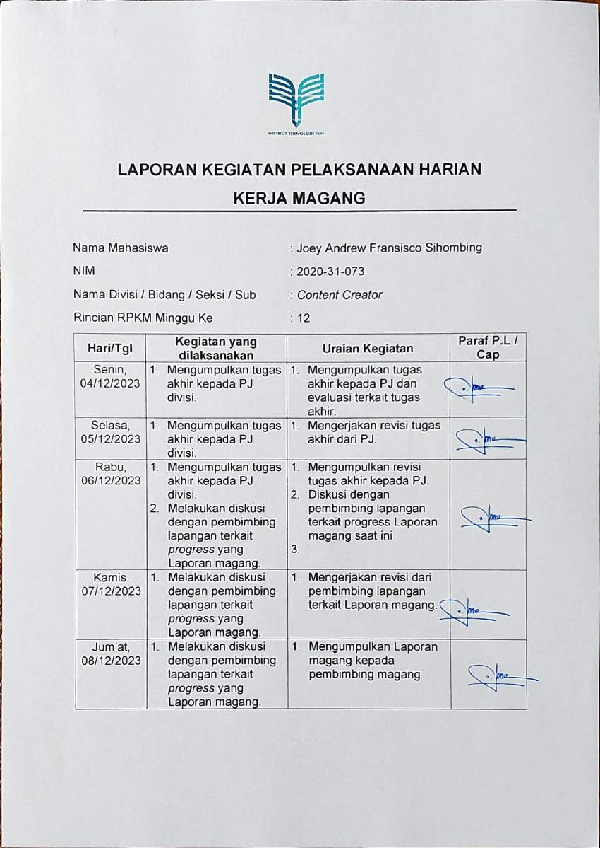

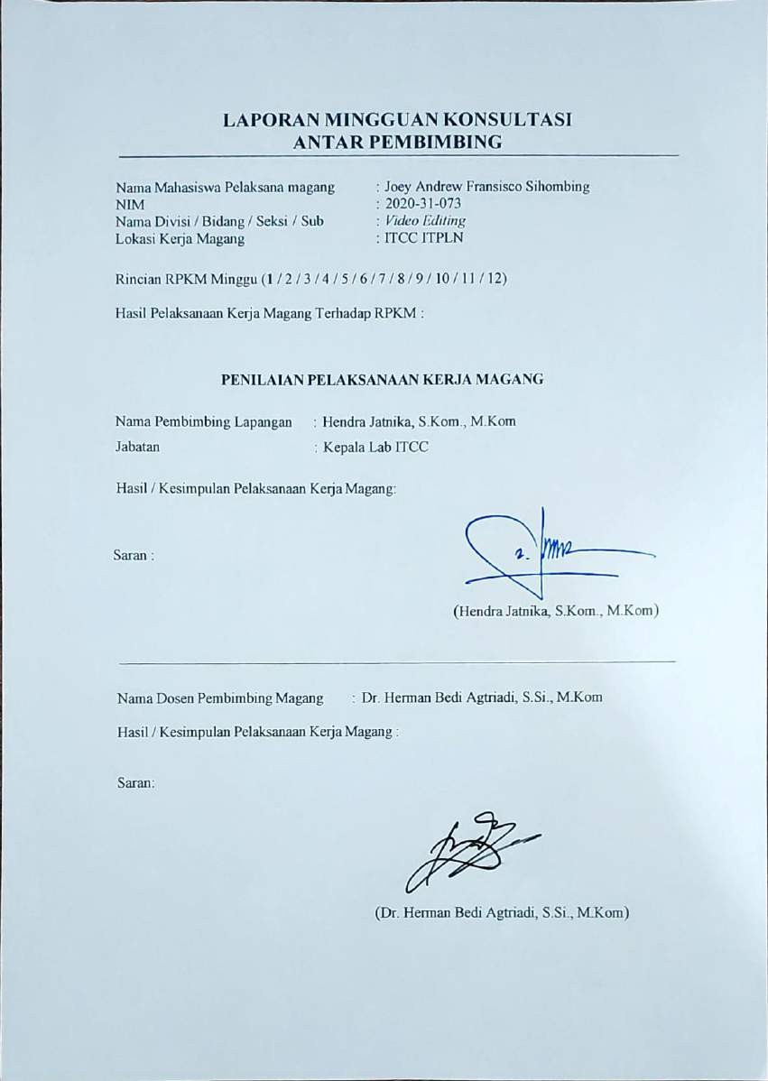
Lampiran 7 Laporan Mingguan Konsultasi Antar Pembimbing

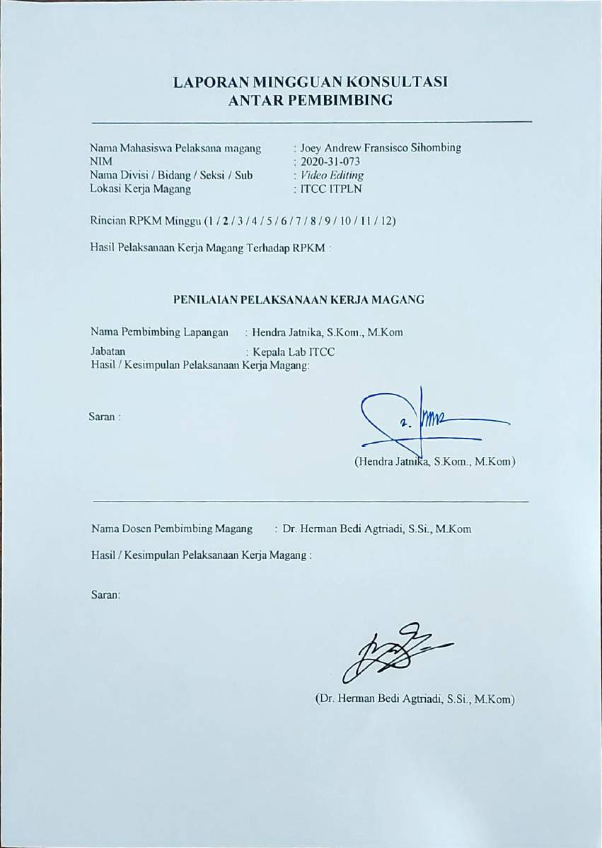

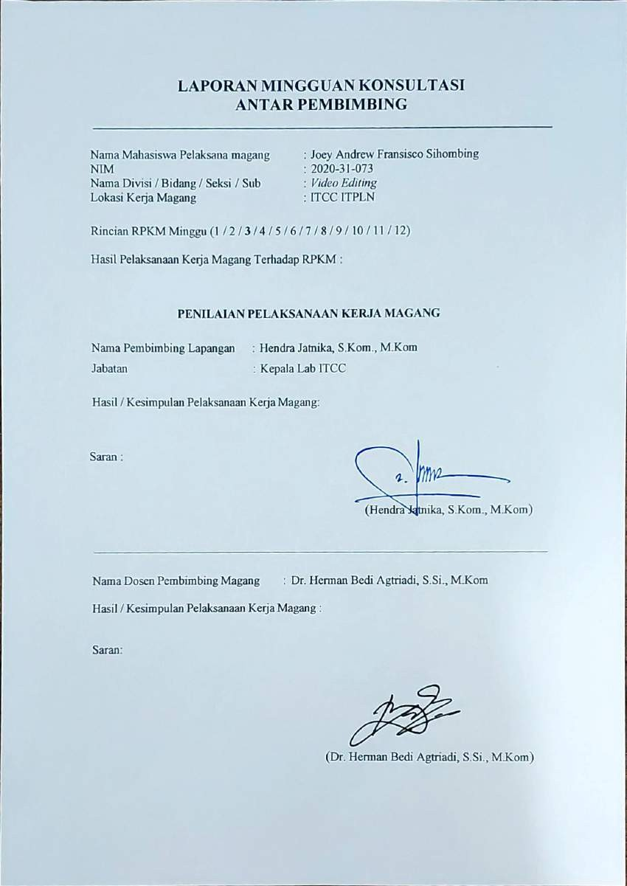

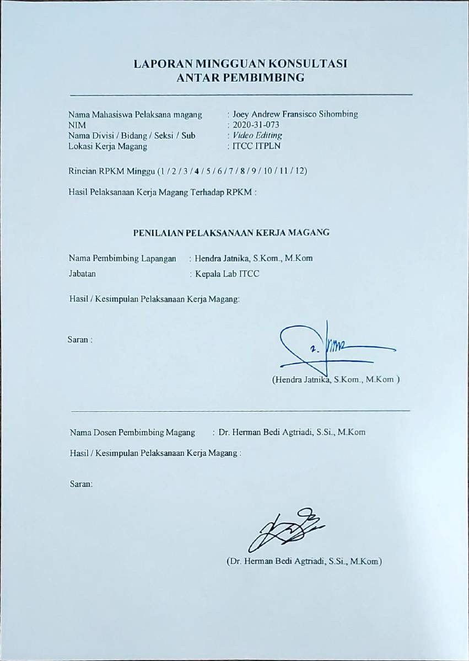

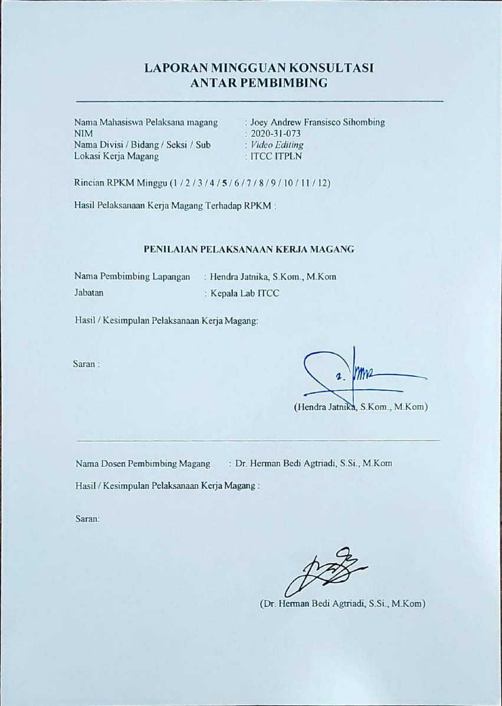

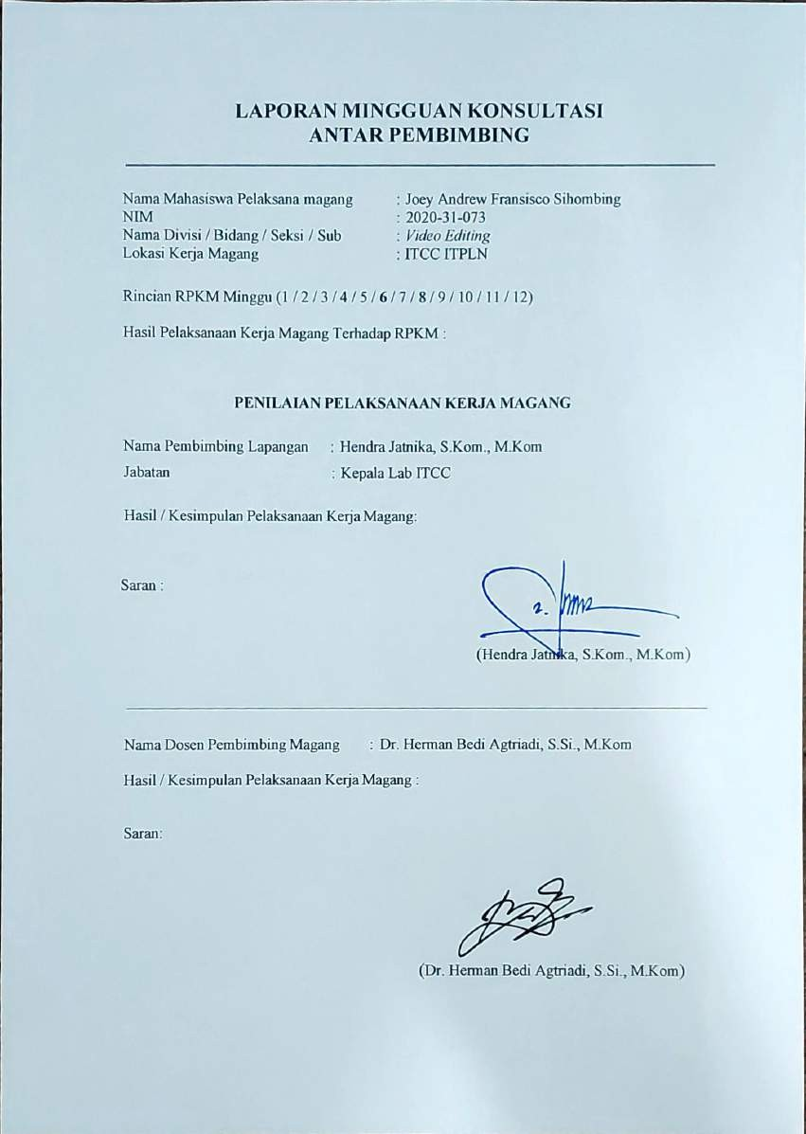

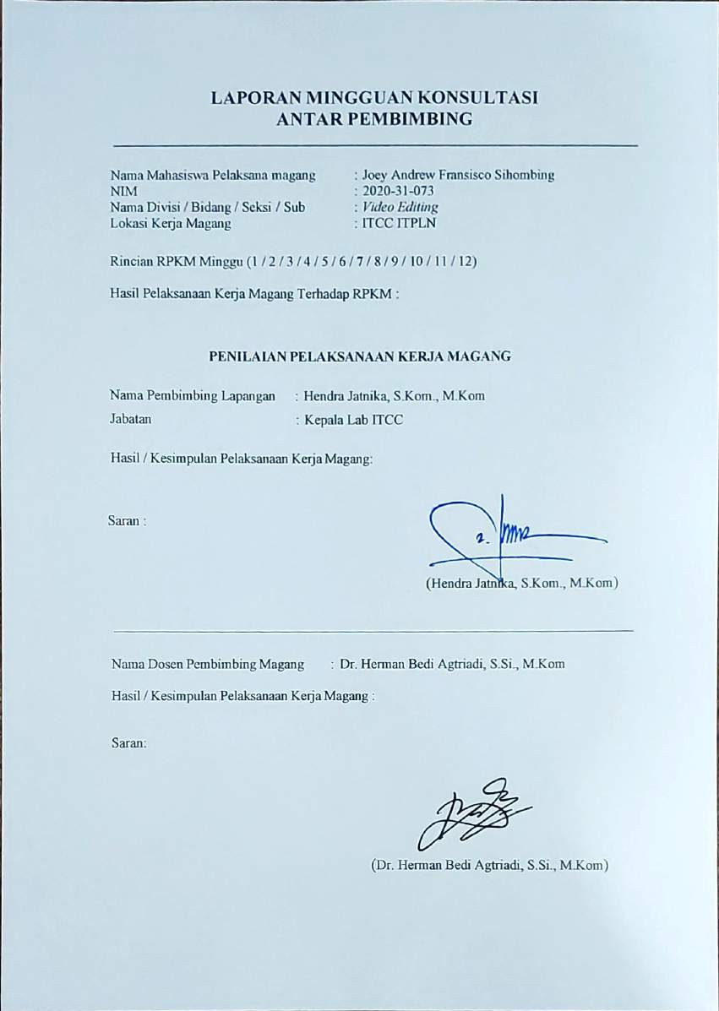

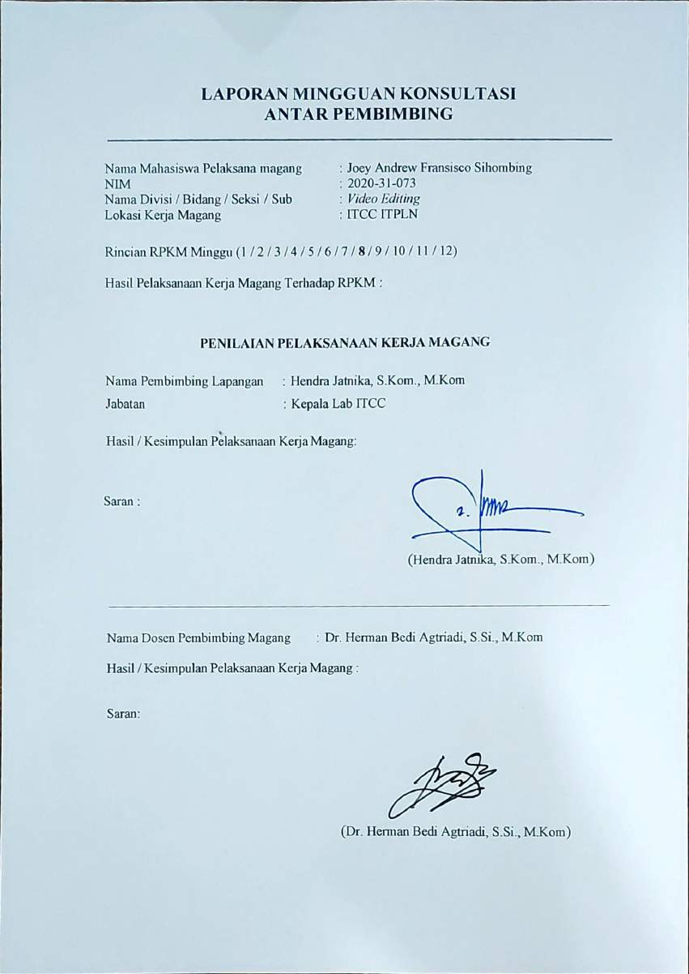

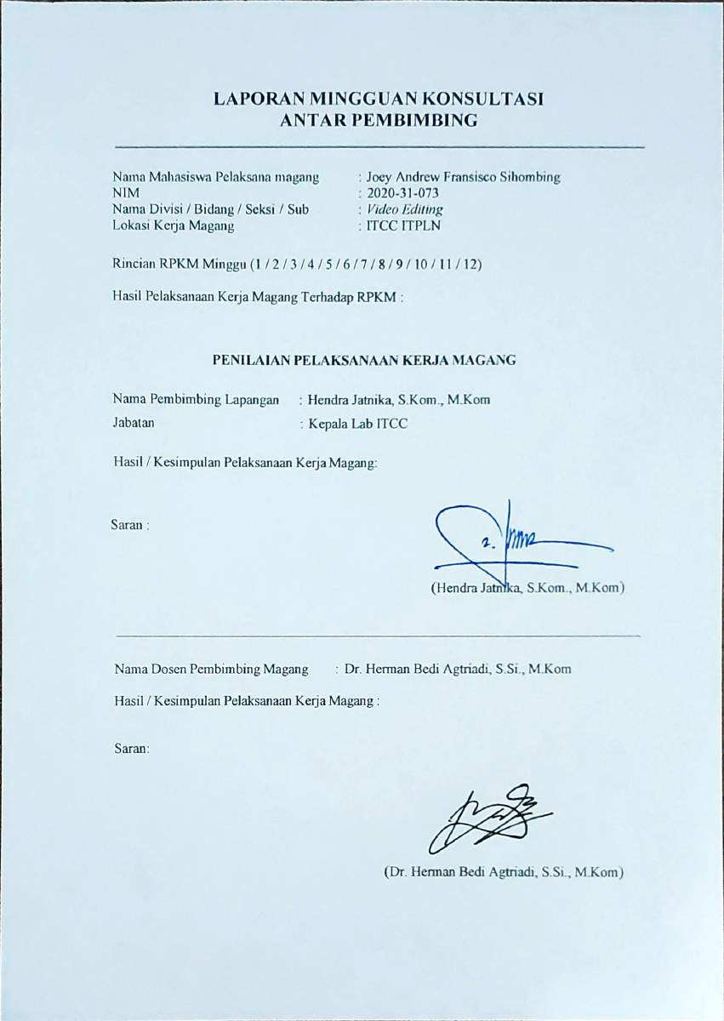

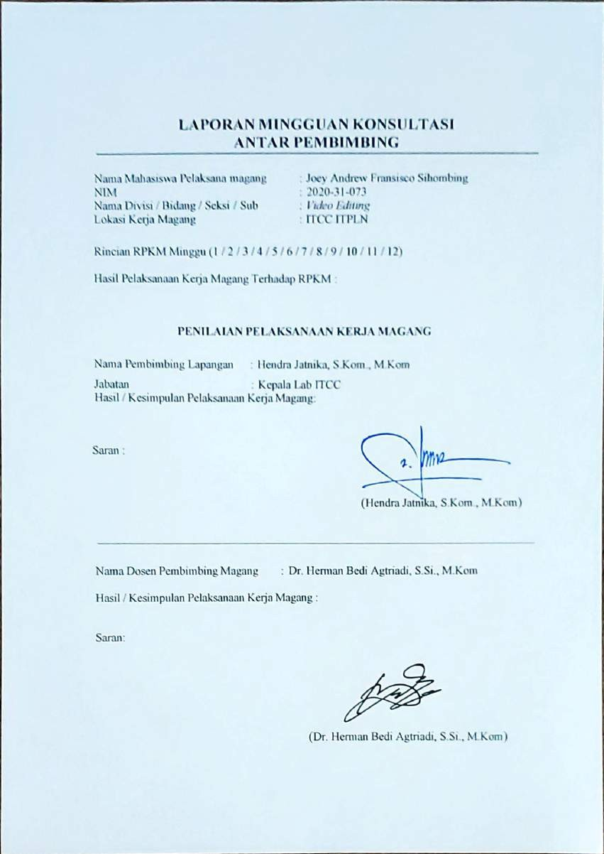

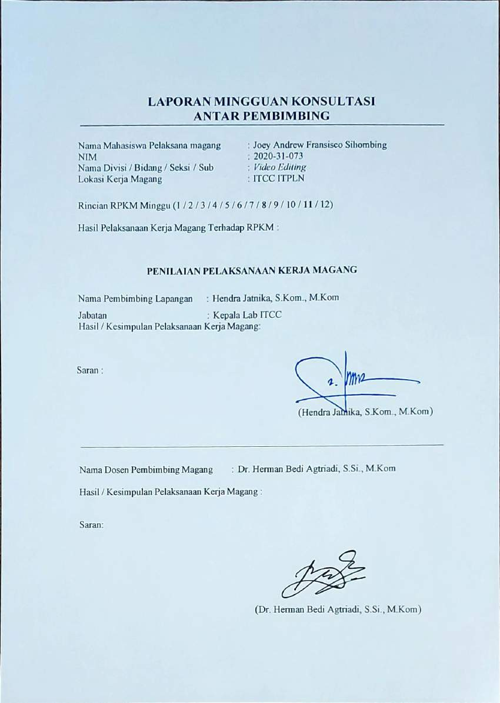

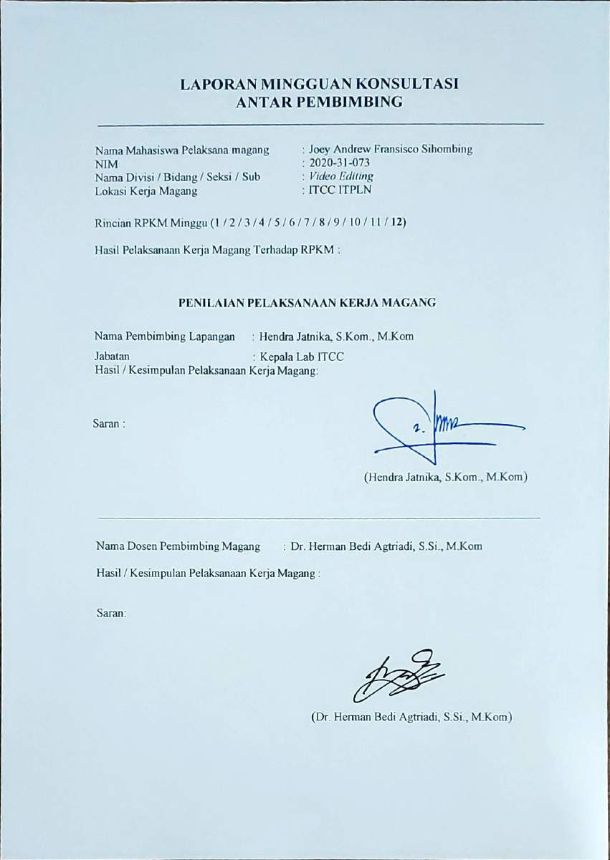

Lampiran 8 Lembar Bimbingan Magang
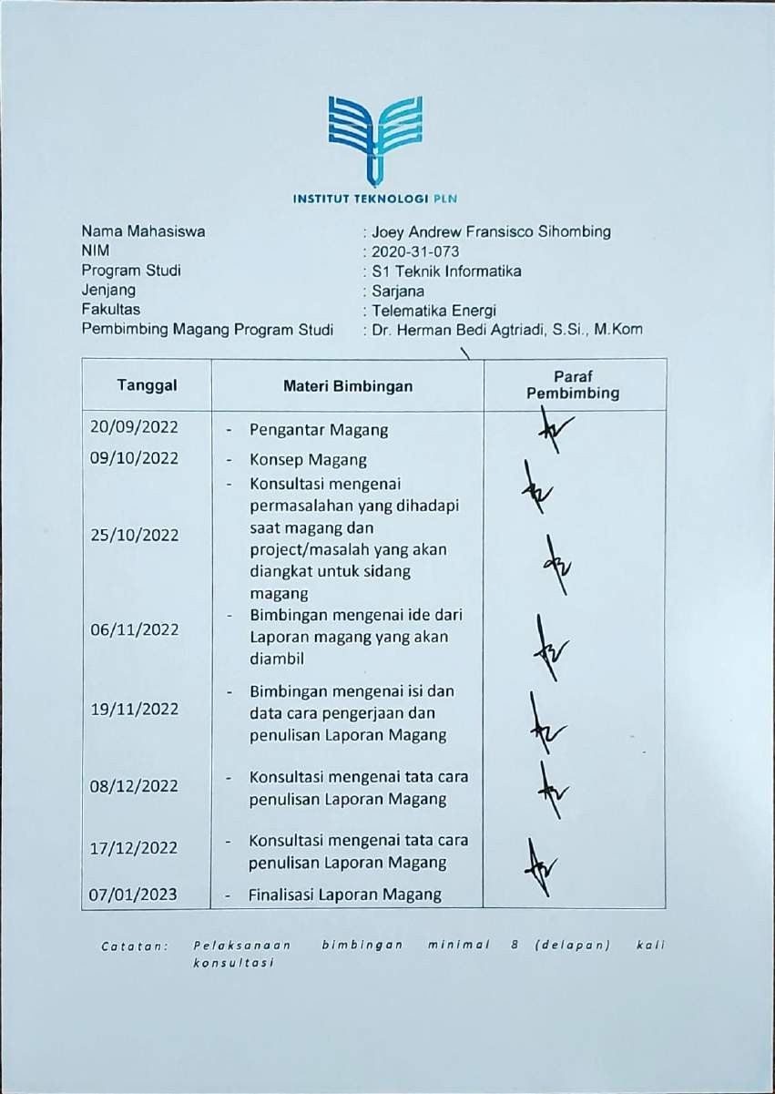

Lampiran 9 Studi Pelacakan
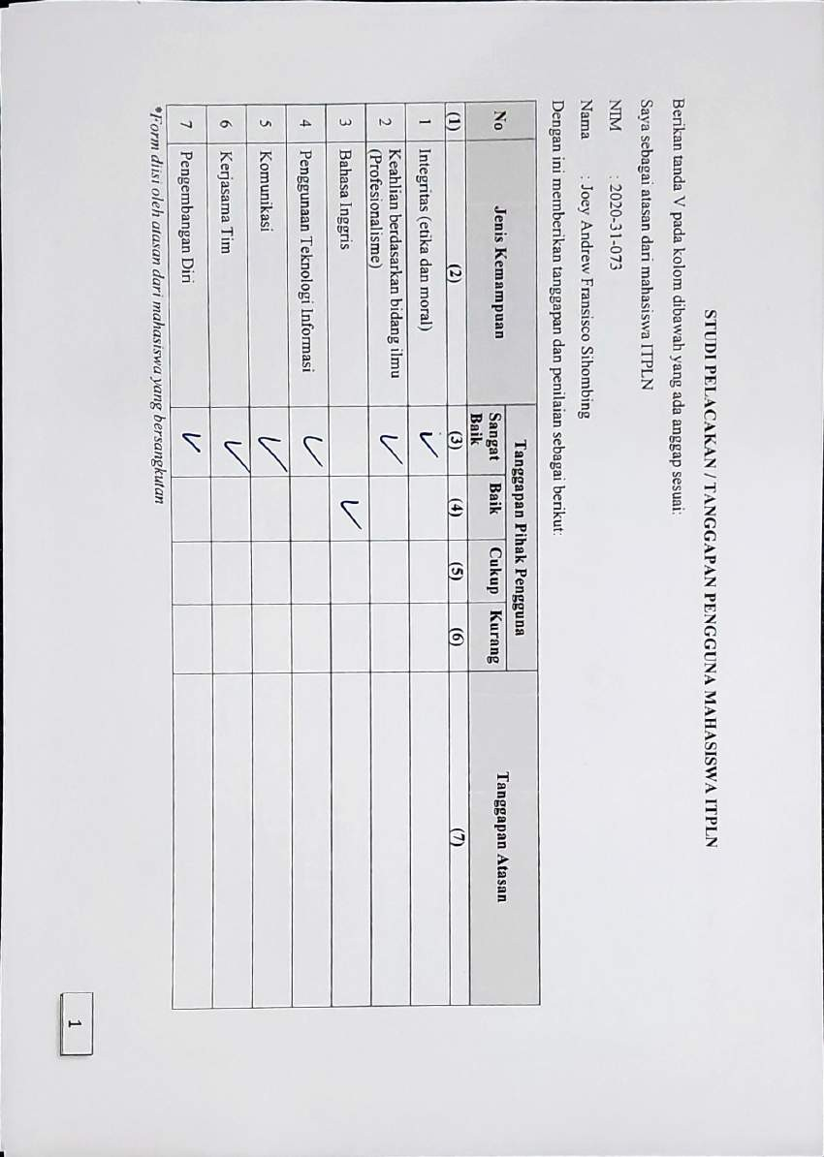

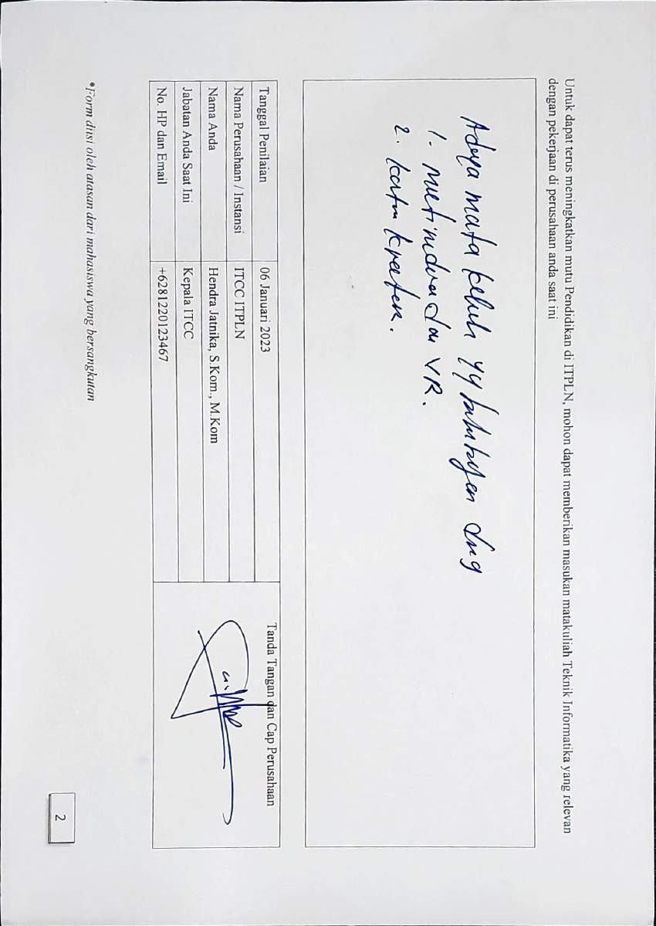

Lampiran 10 Dokumentasi
